***INSTITUTO SUPERIOR DE TRANSPORTES E COMUNICAÇÕES***

**Protótipo de um Sistema de Informação para a Gestão de Processos Judiciais no Tribunais dos Menores da Cidade de Maputo**

Rui Fernandes D’ Inácio Guirrugo

**Projecto Final do Curso**

Licenciatura em Engenharia Informática e de Telecomunicações

Supervisor:

Eng.º Marcel Danton de Figueiredo Saraiva

Departamento de Tecnologia de Informação e Comunicação

Maio, 2016

***INSTITUTO SUPERIOR DE TRANSPORTES E COMUNICAÇÕES***

**Protótipo de um Sistema de Informação para a Gestão de Processos Judiciais no Tribunais dos Menores da Cidade de Maputo**

Rui Fernandes D’ Inácio Guirrugo

**Projecto Final do Curso**

Licenciatura em Engenharia Informática e de Telecomunicações

Supervisor:

Eng.º Marcel Danton de Figueiredo Saraiva

Departamento de Tecnologia de Informação e Comunicação

Maio, 2016

PROTÓTIPO DE UM SISTEMA DE INFORMAÇÃO PARA A GESTÃO DE PROCESSOS JUDICIAIS NO TRIBUNAIS DOS MENORES DA CIDADE DE MAPUTO

**Rui Fernandes D’ Inácio Guirrugo**

****

****

**ÍNDICE**

[1 AGRADECIMENTOS IV](#_Toc454139951)

[2 DEDICATÓRIA V](#_Toc454139952)

[DECLARAÇÃO DE HONRA VI](#_Toc454139953)

[ÍNDICE DE TABELAS VII](#_Toc454139954)

[ÍNDICE DE FIGURAS VIII](#_Toc454139955)

[3 LISTA DAS ABREVIATURAS UTILIZADAS IX](#_Toc454139956)

[1 CAPÍTULO 1 - INTRODUÇÃO 1](#_Toc454139957)

[1.1. Justificação do tema 1](#_Toc454139958)

[1.2. Desenho teórico 2](#_Toc454139959)

[1.2.1. Problemática 2](#_Toc454139960)

[1.2.2. Problema de investigação 2](#_Toc454139961)

[1.2.3. Objecto de investigação 2](#_Toc454139962)

[1.2.4. Objectivo geral de investigação 2](#_Toc454139963)

[1.2.5. Perguntas investigação 3](#_Toc454139964)

[1.3. Metodologia 4](#_Toc454139965)

[1.3.1. Abordagem da investigação 4](#_Toc454139966)

[1.3.2. Hipótese / questões a ideia a defender 4](#_Toc454139967)

[1.3.3. Métodos de investigação 4](#_Toc454139968)

[1.3.4. Tarefas da investigação 5](#_Toc454139969)

[1.4. Estrutura do relatório 6](#_Toc454139971)

[2 CApítulo 2 - MARCO TEÓRICO- CONCEITUAL DA iNVESTIGAÇÃO 7](#_Toc454139972)

[2.1. Antecedentes do objecto e do problema de investigação 7](#_Toc454139973)

[2.1.1. Gestão de processos (Workflow) 7](#_Toc454139974)

[2.2. Bases teóricas da investigação 7](#_Toc454139975)

[2.2.1. Software 7](#_Toc454139976)

[2.2.2. Tipos de software 7](#_Toc454139977)

[2.2.3. Software modelo espiral 9](#_Toc454139978)

[2.2.4. Software SIG – Sistema de informações gerenciais 9](#_Toc454139979)

[2.2.5. Software SAD – Sistemas de Apoio a Decisões 9](#_Toc454139980)

[2.2.6. Software EIS – Executive Information System 9](#_Toc454139981)

[2.2.7. Processo de software 9](#_Toc454139982)

[2.2.8. Técnicas de Orientação a Objecto (OO) 9](#_Toc454139983)

[2.2.9. Sistemas de gestão de base de dados 10](#_Toc454139984)

[2.2.10. Sistemas De Informação Baseados Em Computador 13](#_Toc454139985)

[2.2.11. Interfaces gráficas em Java 14](#_Toc454139986)

[2.2.12. Look And Feel 14](#_Toc454139987)

[2.2.13. UML (Unified Modelling Language) 14](#_Toc454139988)

[2.2.14. Prototipagem 16](#_Toc454139989)

[2.2.15. Digitalização 16](#_Toc454139990)

[2.2.16. Metodologias de Desenvolvimento 16](#_Toc454139991)

[2.3. Definição conceitual e operacional das variáveis de investigação 17](#_Toc454139992)

[2.3.1. Segurança 17](#_Toc454139993)

[2.3.2. Integridade 17](#_Toc454139994)

[2.3.3. Confidencialidade 17](#_Toc454139995)

[2.3.4. Disponibilidade 17](#_Toc454139996)

[3 CApítulo 3 - MARCO CONTEXTUAL DA INVESTIGAÇÃO 18](#_Toc454139997)

[3.1. Caracterização sócio - histórica, geográfica, política, do objecto de investigação 18](#_Toc454139998)

[3.1.1. Tribunal dos Menores da Cidade de Maputo 18](#_Toc454139999)

[3.1.2. Missão do Tribunal dos Menores 18](#_Toc454140000)

[3.1.3. Estrutura Orgânica do Tribunal dos Menores 18](#_Toc454140001)

[3.2. Estado actual do objecto da investigação (descrição e evidencias empíricas do contexto de investigação) 20](#_Toc454140002)

[3.2.1. Ciclo de Vida do processo judicial 20](#_Toc454140003)

[3.2.2. Deficiências do actual sistema de gestão de Processos Judiciais 21](#_Toc454140004)

[4 CApÍtulo 4 - METODOLOGIA DE RESOLUÇÃO DO PROBLEMA E APRESENTAÇÃO DE RESULTADOS 22](#_Toc454140005)

[4.1. Metodologias de desenvolvimento 22](#_Toc454140006)

[4.1.1. Motivações da escolha 22](#_Toc454140007)

[4.2. Ferramentas e tecnologias utilizadas 23](#_Toc454140008)

[4.2.1. Ferramentas de modelação 23](#_Toc454140009)

[4.2.2. Tecnologias de desenvolvimento 24](#_Toc454140010)

[4.2.3. Ambientes de Desenvolvimento 26](#_Toc454140011)

[4.3. Engenharia de requisitos 26](#_Toc454140012)

[4.3.1. Modelo de Desenvolvimento de software 26](#_Toc454140013)

[4.3.2. Metodologia de Desenvolvimento 27](#_Toc454140014)

[4.3.3. Definição de Requisitos 27](#_Toc454140015)

[4.4. Etapas do desenho da Arquitectura 29](#_Toc454140016)

[4.4.1. Representação Contextual do Sistema (Diagrama de Actividades) 29](#_Toc454140017)

[4.4.2. Comportamento ou Função do Sistema (Caso de uso da solução proposta) 30](#_Toc454140018)

[4.5. Implementação ou desenvolvimento 31](#_Toc454140019)

[4.5.1. Diagrama de Classes 31](#_Toc454140020)

[5 CAPÍTULO 5 - CONCLUSÕES E RECOMENDAÇÕES 38](#_Toc454140021)

[5.1. Conclusões 38](#_Toc454140022)

[5.2. Recomendações 39](#_Toc454140023)

[6 REFERÊNCIAS BIBLIOGRÁFICAS 40](#_Toc454140024)

[7 BIBLIOGRAFIA 42](#_Toc454140025)

[8 ANEXOS 44](#_Toc454140026)

[9 Anexo 2 46](#_Toc454140027)

[9.1. Manual de Instalação da aplicação 46](#_Toc454140028)

[9.2. Instalação do Mysql 47](#_Toc454140029)

[9.3. Instalação do Tomcat 56](#_Toc454140030)

[9.4. Usando o Manager do Tomcat 58](#_Toc454140031)

# AGRADECIMENTOS

Agradeço em primeiro aos meus pais Inácio Guirrugo e Olívia Chissambile por terem-me educado e ensinado tudo que podiam, por terem-me ensinado aspectos importantes da vida como lutar para atingir os meus sonhos.

A minha família pelo suporte, compreensão e orientações moral. A todos os meus amigos, colegas de turma e de trabalho, mas em especial aos citados abaixo:

Mércia Sopas, Haider Noor, Marcel Saraiva, Tássio Do Rosário, Ayrtom Brahimo, Danilo Carvalheiro, Erica Fernandes e Hasler Choo. Aos meus Professores não só do ISUTC, mas também do Colégio Arco Iris e Metropolitan College. Aos meus amigos pela amizade e momentos marcantes. A alguns nomes marcantes da minha vida profissional nomeadamente: Eng.º Mujahid Karim, Eng.º Edvaldo Mahesh, Engº Prof. Dr. Mário Malagon, Enga Yicel Cabrera e A. Filia por terem colaborado fortemente para a realização deste trabalho. Ao meu supervisor Engº Marcel D. Saraiva pela compreensão acima de tudo, mas também por todos os ensinamentos e paciência que contribuíram bastante para a elaboração deste PFC. E em geral a todos aqueles que de uma ou de outra forma contribuíram para o meu crescimento profissional e também como pessoa, por terem-me ajudado a chegar onde cheguei e por darem-me as dicas para continuar a crescer dentro e fora da minha vida profissional.

E por fim também agradecer as Ferramentas tecnológicas disponíveis na actualidade nomeadamente, Google, Wikipedia, Apple Inc, AsusTek e Dropbox e varias outras porque sem elas atingir os meus objectivos teria se tornado uma tarefa ainda mais difícil.

# DEDICATÓRIA

Aos meus Pais por terem se esforçado tanto para que eu fosse alguém na vida e para que eu enfrentasse o mínimo de dificuldades possíveis na minha vida.

Por terem feito tudo no seu poder para garantir que terminasse de estudar.

Por terem-me ensinado a fazer tudo na minha vida com amor e dedicação.

Por terem sido fortes afinal de contas não sou uma pessoa fácil de compreender.

# DECLARAÇÃO DE HONRA

Eu, Rui Fernandes D’Inácio Guirrugo declaro por minha honra que o presente Projecto Final do Curso é exclusivamente de minha autoria, não constituindo cópia de nenhum trabalho realizado anteriormente e as fontes usadas para a realização do trabalho encontram-se referidas na bibliografia.

Assinatura: \_\_\_\_\_\_\_\_\_\_\_\_\_\_\_\_\_\_\_\_\_\_\_\_\_\_\_\_\_\_\_\_\_\_

# ÍNDICE DE TABELAS

[Tabela 1. Lista de ferramentas para informaticas BD. **Fonte:Sara M.** 11](#_Toc452383123)

Tabela 2.Ciclo de vida de um Base Dados. **Fonte:** **(Sara M.)**

[Tabela 3. Ciclo de Vida do processo judicial **Fonte Autor** 20](#_Toc452383125)

[Tabela 4.Ferramentas de Modelação **Fonte: Autor** 23](#_Toc452383126)

[Tabela 5.Tecnologias de Desenvolvimento 25](#_Toc452383127)

[Tabela 7.Requisitos Funcionais **Fonte: Autor** 27](#_Toc452383128)

[Tabela 8.Requisitos não Funcionais **Fonte: Autor** 28](#_Toc452383129)

[Tabela 9. Tabela de Custos **Fonte: Autor** 36](#_Toc452383130)

[Tabela 10.Cronograma do Projecto **Fonte: Autor** 37](#_Toc452383131)

# ÍNDICE DE FIGURAS

[Figura 1. Ciclo de vida de uma base de dados 11](#_Toc452376479)

[Figura 2.Organograma Organizacional do Tribunal dos Menores Da Cidade De Maputo 19](file:///C:\Users\ruigu\Downloads\Rui%20Fernandes%20PFC%20revisao3.docx#_Toc452376480)

[Figura 3.Diagrama de Actividades **Fonte: Autor** 29](#_Toc452376481)

[Figura 4.Diagrama de Casos de Uso **Fonte: Autor** 30](#_Toc452376482)

[Figura 5.Diagrama de Classes **Fonte: Autor** 31](#_Toc452376483)

[Figura 6.Tela de Autenticação. **Fonte: Autor** 32](#_Toc452376484)

[Figura 7. Menu Principal **Fonte: Autor** 33](#_Toc452376485)

[Figura 8.Tele de Pesquisa **Fonte: Autor** 33](#_Toc452376486)

[Figura 9.Tela de registro de Correspondência **Fonte: Autor** 34](#_Toc452376487)

[Figura 10.Tela Detalhes do processo **Fonte: Autor** 34](#_Toc452376488)

[Figura 11.Tela de Listagem de Correspondências. **Fonte: Autor** 35](#_Toc452376489)

[Figura 12.Tela de Listagem de Processos **Fonte: Autor** 35](#_Toc452376490)

[Figura 13.Tela de Distribuição de Processos **Fonte: Autor** 36](#_Toc452376491)

[Figura 14. Anexo: Fotografia livro de Mandato Depriciado 44](#_Toc452376492)

[Figura 15.Erros de Registro no Livro de Entrada 44](#_Toc452376493)

[Figura 16.Local de Armazenamento do Livros 45](#_Toc452376494)

[Figura 17.Livro de Porta, exemplo de caligrafia ilegível 45](#_Toc452376495)

# LISTA DAS ABREVIATURAS UTILIZADAS

|  |  |
| --- | --- |
| SGBD | Sistema de Gestão de Base Dados |
| SO | Sistema Operativo |
| TI | Tecnologia de Informação |
| ERP | Enterprise Resources Planning |
| XP | Extreme Programming |
| UML | Unified Modelling Language |
| BD | Base Dados |
| HEDL | Hibernate Entity Definition Language |
| LnF | Look And Feel |
| WYSIWYG | What You See Is What You Get |
| UI | Interface de Usuário |
| PFC | Projecto Final do Curso |
| MIS | Management Information System |
| CAD | Computer aided design |
| ORM | Object-Relational Mapping |
| LEIT | Licenciatura Engenharia Informática e de Telecomunicações |

# CAPÍTULO 1 - INTRODUÇÃO

O capítulo referente fará uma abordagem nos aspectos motivadores ao estudo do tema, fazendo uma análise geral sobre os aspectos relacionados assim como as metas a alcançar, e as formas e os métodos para solucionar o problema de investigação.

## Justificação do tema

O actual sistema de gestão processual no Tribunal Dos Menores da Cidade de Maputo é realizado de forma manual, onde as fases processuais são realizadas em livros, o que por vezes denota lentidão.

A informatização deste sistema iria aumentar a produtividade, melhoria no cumprimento de prazos Processuais e a melhor interacção entre o requerente e requerido.

A implementação deste sistema de informação poderá:

• Reduzir a lentidão cumprimento de Despachos dos Autos

• Melhorar o controle do ciclo de vida do Processo

• Reduzir erros humanos

A importância da temática reside na sensibilidade e relevância de Processos Judicias do Tribunal Dos Menores principalmente no que concerne a gestão do ciclo de vida dos Processos Judiciais. Pretende-se ainda reduzir a sobrecarga de Informação colectada e gerida manualmente por um Escrivão, Ajudante, Juiz, Assistente Social e Oficial de Diligencias com a implementação de uma interface gráfica amigável dos mesmos livros de gestão.

## Desenho teórico

### Problemática

No estado actual, o sistema de gestão Processual em funcionamento no Tribunal de Menores na Cidade de Maputo é manual adaptado, ou seja, Informação registrada em livros, realizado manualmente e tal gestão não possui nenhuma ferramenta computorizada. Os requerentes dão entrada a um processo, especificando o problema Ex: “Prestação de alimentos”, detalhes pessoais provenientes do Bilhete de Identificação pessoal e informação relevante para a identificação e a notificação do Requerido.

Sem a informatização, este sistema se dispõe a vulnerabilidades geradas por erros humanos tais como a deturpação da informação, comprometendo a confiabilidade dos dados e a segurança dos processos pondo em questão o desempenho e credibilidade do Sistema Judicial. Devido as diferentes formas de armazenamento da informação relevante ao próprio Processo, o sistema esta susceptível a ocorrências de problemas que comprometem a integridade dos dados no momento de partilha da informação nas diferentes Secções dispostas no Tribunal dos Menores, mostrando assim a necessidade de um Sistema de Informação.

Dado este facto, com a concepção de um sistema de gestão informatizado pode-se melhorar a operação influente no actual sistema de gestão de Processos no Tribunal dos Menores para que assim se torne mais ágil, organizado, confiável e fácil de identificar.

### Problema de investigação

Como implementar um Sistema de Informação para a gestão de processos para auxiliar devidamente a gestão do Ciclo de vida dos Processos Judiciais.

### Objecto de investigação

Sistema para a gestão de Processos Judiciais no Tribunal dos Menores.

### Objectivo geral de investigação

Desenvolver um Sistema de Informação para a gestão de Processos Judiciais no Tribunal dos Menores da Cidade de Maputo.

#### Objectivos específicos de investigação

Com o actual projecto pretende-se:

* Analisar a actual metodologia de Gestão de Processos Judiciais
* Eliminar as lacunas identificadas no sistema de Gestão dos Processos Judiciais no que se relaciona com a sua Gestão do seu Ciclo de vida.
* Implementar uma Interface gráfica para melhorar o uso do mesmo sistema
* Implantar e testar a Aplicação no Tribunal dos Menores em ambiente e âmbito de pré-produção.

### Perguntas investigação

* Como identificar lacunas existentes no sistema de gestão de informação
* Como melhorar um sistema para a gestão de processos judiciais
* Que normas seguir e utilizar em uma aplicação com o processo de gestão de processos
* Como melhorar a segurança e integridade da gestão processual.

## Metodologia

### Abordagem da investigação

A abordagem que se irá aplicar para o seguinte projecto é metodológica, será uma pesquisa bibliográfica e de participação no campo, em que se irá identificar os problemas a melhorar. A pesquisa bibliográfica terá como ajuda identificar as ferramentas adequadas para resolver o problema que em seguida irá realizar-se uma experiencia de campo no desenvolvimento da aplicação.

O paradigma em que esta investigação ira seguir será Socio Critica, por que carrega as seguintes características:

**Ontológica:** porque o tipo de conhecimento deve ser de explicação e pratica, e a finalidade da investigação tem como objectivo melhor, transformar, criticar e identificar mudanças.

**Epistemológica:** A forma de investigar é pratica, e tem o fundamento teórico critico.

**Metodológica:** forma de recolha de dados é aberta, ou seja, depende do investigador.

### Hipótese / questões a ideia a defender

Será possível melhorar a segurança, o serviço, confiabilidade e integridade com uma aplicação adequada para a gestão processual judicial?

Será possível adquirir melhor produtividade na gestão processual no Tribunal dos menores?

### Métodos de investigação

A Metodologia de investigação utilizada será empírica, usando as seguintes etapas:

* Entrevistas aos profissionais da área, no Tribunais dos Menores da Cidade de Maputo.
* Consultas de material bibliográfico relacionado com a matéria de investigação.
* Análise e estudo do processo de gestão.
* Utilização de ferramentas de desenvolvimento de aplicação
* Colecta de dados reais de estudo e estudo do processo judicial.

### Tarefas da investigação

O desenho a seguir neste presente trabalho, será organizado por diversas etapas/fases.

Estas fases estarão da seguinte maneira:

**1-**Far-se-a uma investigação bibliográfica e de campo com objectivo de efectuar a consulta e analisar de maneira concisa a informação existente.

**2-**Segue-se a fase de elaboração do marco teórico, o qual serão abordados os principais e mais importantes conceitos de informação teórica que contribuirão na percepção do objecto de estudo e das ferramentas para resolução dos problemas que temos a diante.

**3-**Nesta etapa/fase uma analise do actual da Gestão de Processos Judiciais no Tribunais dos Menores será feita de forma a identificar os problemas e lacunas relacionadas com a Gestão do mesmo.

**4-**Nesta etapa será elaborado o Sistema de informação para a gestão processual, o Desenvolvimento de métodos, classes, pacotes e atributos serão também elaborados nesta etapa.

**5-**Como fase final será elaborado um relatório final, onde serão apresentadas as conclusões e possíveis recomendações.



## Estrutura do relatório

* **Capítulo 1 – Introdução:** descreve os objectivos específicos e gerais e como será atingido os objectivos**.** Apresenta-se a descrição do projecto no âmbito do estudo realizado, as metas que o mesmo deverá seguir, o objecto deste caso de estudo, a problemática encontrada e sua justificativa, bem como o desenho metodológico
* **Capítulo 2 – Marco teórico conceitual da investigação:** explica todos os conceitos abordados no projecto e explica fundamentos teóricos tanto para as tecnologias e métodos usados para a elaboração do projecto. Apresenta-se os fundamentos teóricos relacionados com Software e tecnologias de gestão processual.
* **Capítulo 3 – Marco contextual da Investigação:** descreve o contexto em que o actual objecto se encontra, assim como explica a estrutura do Tribunal dos menores. Em curto apresenta-se a descrição do caso de estudo.
* **Capítulo 4 – Metodologia:** resolução do problema eapresentação dos resultados. Apresenta-se as diferentes fases de desenvolvimento referentes a concepção de um Software.
* **Capítulo 5** – **Conclusões e recomendações:** serão descritas as conclusões atingidas pelo projecto e as possíveis recomendações. Apresenta-se os resultados obtidos com o desenvolvimento do referido software, onde em forma de conclusão serão mencionadas algumas recomendações no âmbito deste projecto de software.

# CApítulo 2 - MARCO TEÓRICO- CONCEITUAL DA iNVESTIGAÇÃO

Este capítulo fornecerá os fundamentos teóricos gerais de modo a facilitar a compreensão sobre os procedimentos seguidos na elaboração deste projecto.

Contudo será feita uma revisão bibliográfica para elucidar o conhecimento de alguns conceitos referentes ao desenvolvimento de um Software para a gestão processual, assim como as soluções que mais se adaptam ao caso de estudo.

## Antecedentes do objecto e do problema de investigação

### Gestão de processos (Workflow)

“O **Workflow** é um serviço que reúne um conjunto de ferramentas para a **automação de fluxos de trabalho**. Ele garante a integração dos departamentos envolvidos em processos com vários documentos, permitindo o correcto andamento dos processos e o seu acompanhamento, garantindo a execução das tarefas pelas pessoas correctas no tempo previamente definido.”

#### Tipos de gestão de processos organizacionais

“Actualmente existem dois principais sistemas de **gestão de processos organizacionais**, o **hierárquico funcional** e o **sistémico integrado**.” (Pressman 2005)

## Bases teóricas da investigação

### Software

” Software são: instruções (programas de computador) que, quando executadas, produzem a função e o desempenho desejados; estruturas de dados que possibilitam que os programas manipulem adequadamente a informação; e documentos que descrevem a operação e o uso dos programas.” (Pressman 2005)

### Tipos de software

“As seguintes áreas de software indicam a amplitude das aplicações potenciais:

#### Software básico

É uma selecção de programas escritos para dar apoio a outros programas.

Alguns tipos de software básicos (por exemplo, compiladores, editores e utilitários de gerenciamento de arquivos) processam estruturas de informação complexas, mas determinadas.

#### Software em tempo real

Um software que monitora, analisa e controla eventos do mundo real é chamado de software de tempo real. Deve-se notar que um termo “tempo real” difere de “interactivo” ou time-sharing (tempo compartilhado).

#### Software científico e de engenharia

O software científico e de engenharia tem sido caracterizado por algoritmos de processamento de números. As aplicações variam da astronomia a vulcanologia, da análise de fadiga mecânica de automóveis à manufactura automatizada (CAM).

#### Software de computador pessoal

Software para o processamento de textos, planilhas electrónicas, computação gráfica, diversões, gerenciamento de dados, aplicações financeiras pessoais e comerciais, redes externas ou acesso a bancos de dados são apenas algumas das centenas de aplicações.

#### Software de gestão empresarial

São softwares que integram todas as funções organizacionais na empresa (privada ou pública), contendo bases de dados únicas, manipulando e gerando informações operacionais e gerenciais para todas as organizações. No mercado também são chamados de ERP (Enterprise Resources Planning) Systems.

### Software modelo espiral

O modelo espiral para a Engenharia de Software foi desenvolvido para abranger as melhores características do ciclo de vida e prototípico, acrescentando a análise de riscos, e, considerando as actividades:

**planeamento**: determinação dos objectivos, alternativas e restrições;

**análise dos riscos**: análise de alternativas e identificação ou resolução dos riscos;

**engenharia**: desenvolvimento do produto;

**avaliação feita pelo cliente ou usuário**: avaliação dos resultados da engenharia.

### Software SIG – Sistema de informações gerenciais

São softwares que fornecem informações para a tomada de decisões, no sentido piramidal, onde as informações básicas e detalhadas estão na base e o usuário principal chama-se gestor, que pode utilizar as informações de forma agrupada, considerando, inclusive, o meio ambiente.

### Software SAD – Sistemas de Apoio a Decisões

São softwares que, por meio de tecnologias de sistemas gerenciadores de banco de dados e respectivas ferramentas, fornecem diversas informações para serem utilizadas pelos usuários. Frequentemente aparecem em organizações que necessitam gerar simulações e cenários futuros.

### Software EIS – Executive Information System

É um software de consulta às bases de dados para a apresentação de informações de forma simples e amigável, atendendo às necessidades dos executivos de alto nível, permitindo o acompanhamento diário de resultados e tabulando dados de todas as funções da organização para depois exibi-los de forma, simplificada e gráfica” (Pressman 2005)

### Processo de software

(Sommerville 2003) “Um processo de software é um conjunto de actividades e resultados associados que levam à produção de um produto de software.”

### Técnicas de Orientação a Objecto (OO)

” Técnicas OO mudam a visão que os analistas têm do mundo. Em vez de pensarem em processos e na sua decomposição, eles pensam em objectos e no comportamento destes.”

(Odell, J. Martin & J. 1995)

### Sistemas de gestão de base de dados

“Os sistemas de gestão de base de dados são programas que permitem criar e manipular bases de dados, em que dados estão estruturados com independência relativamente aos programas de aplicação que os manipulam.

Tem 3 níveis de arquitectura de qualquer SGBD:

· **Nível físico:**

Os ficheiros são guardados em suportes de armazenamento informático e, a partir daí são manipulados pelo SGBD em execução no computador;

· **Nível Conceptual:**

Organização da informação em tabelas e relacionamentos;

· **Nível de visualização:**

Corresponde à forma como os dados são apresentados aos utilizadores finais, através de interfaces gráficos proporcionados pelo SGBD.

#### Operações típicas de trabalho com Base de dados

* Operações de definição e alteração da estrutura de uma base de dado
* Operações de manipulação de dados, sem alteração da estrutura da ase de dado
* Operações de controlo dos dados

#### Modelos de Base de dados

Os modelos que são utilizados para a criação de bases de dados podem ser classificados em dois agrupamentos principais:

* Modelos baseados em objectos
* Modelos baseados em registos

Os **modelos baseados em objectos** têm o comum facto de procurarem representar a realidade através de objectos – este são aqui entendidos e podem ser transpostas para o campo da programação, contendo informação relevante sobre as entidades reais que representam

Os **modelos baseados em registos** têm o comum facto de procurarem representar a realidade através de registos. Estes registos equivalem aos registos utilizado em programação contendo informação estruturada com formato de campos.

Dentro deste agrupamento de modelos de base de dados incluem-se, tradicionalmente, 3 modelos:

* Modelo hierárquico
* Modelo de rede
* Modelo relacional

#### Vantagens de uma base de dados

- Pouco espaço físico ocupado

- Eliminação da redundância de utilização

- Facilidade E rapidez de manipulação da informação armazenada

- Menor deterioração do suporte utilizado (microficha, magnético, óptico)

- Mais verdade na combinação dos dados, mais informação

#### Ferramentas para informatizar uma base de dados:

|  |
| --- |
| Microsoft Access        FileMaker        Microsoft SQL        Oracle        Informix        DB2        Etc. |

Tabela 1. Lista de ferramentas para informáticas BD. **Fonte: Sara M.**

”

(Sara M. 2007)

Figura 1. Ciclo de vida de uma base de dados

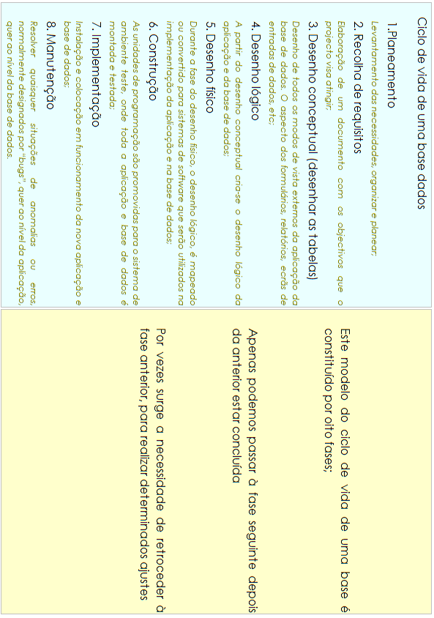

Tabela 2.Ciclo de vida de um Base Dados. **Fonte:** **(Sara M.)**

**Link:** <http://www.notapositiva.com/trab_estudantes/trab_estudantes/tic/tic_trabalhos/sistgestbd.htm>

(Sara M. 2007)

#### Características de um Sistema

* “**Objectivo**: proposta fundamental que justifica o sistema, pode ter mais do que um objectivo;
* **Componentes**: partes do sistema que funcionam em conjunto para alcançar os resultados pretendidos (objectivos);
* **Estrutura**: relação ou relações entre os componentes; responsável pela definição de fronteira entre o sistema e o meio envolvente;
* **Comportamento**: é determinado pelos processos desenvolvidos para, no sistema, se alcançarem os resultados pretendidos;
* **Ciclo vital**: ocorre em qualquer sistema e inclui fenómenos de evolução, desgaste, desadequação, envelhecimento, substituição, reparação e «morte» do sistema.

### Sistemas De Informação Baseados Em Computador

Sistemas de informação que dependem de computadores (hardware e software) e redes para processar e disseminar dados e informação. Um sistema deste tipo envolve cinco elementos: os objectivos de negócio, hardware, software, procedimentos e pessoas.

#### Funções do Sistema de Informação

* Recolha da informação
* Armazenamento da informação
* Processamento da informação
* Distribuição da informação
* Maior competitividade
* Melhores negócios
* Número maior de clientes
* Agilidade nos processos

#### Desvantagens SI

* Dificuldade de implantação
* Altos investimentos em tecnologias
* Necessidade de hardwares potentes” (A. L Mülbert, e N. M. Ayres 2005)

### Interfaces gráficas em Java

“AWT e Swing são bibliotecas gráficas oficiais inclusas em qualquer JRE ou JDK. Além destas, existem algumas outras bibliotecas de terceiros, sendo a mais famosa, o SWT - desenvolvida pela IBM e utilizada no Eclipse e em vários outros produtos.

### Look And Feel

**Look-and-Feel** (ou LaF) é o nome que se dá à "cara" da aplicação (suas cores, formatos e etc.). Por padrão, o Java vem com um look-and-feel próprio, que se comporta exactamente da mesma forma em todas as plataformas suportadas.” (Caelum 2009)

### UML (Unified Modelling Language)

“A Unified Modelling Language (UML) é uma linguagem ou notação de diagramas para especificar, visualizar e documentar modelos de 'software' orientados por objetos

Os seguintes tipos de diagramas são suportados pelo Umbrello UML Modeller:

* ***Diagrama de Caso de Uso*** mostra atores (pessoas ou outros usuários do sistema), casos de uso (os cenários onde eles usam o sistema), e seus relacionamentos
* ***Diagrama de Classe*** mostra classes e os relacionamentos entre elas
* ***Diagrama de Sequência*** mostra objetos e uma sequência das chamadas do método feitas para outros objetos.
* ***Diagrama de Colaboração*** mostra objetos e seus relacionamentos, colocando ênfase nos objetos que participam na troca de mensagens
* ***Diagrama de Estado*** mostra estados, mudanças de estado e eventos num objeto ou uma parte do sistema
* ***Diagrama de Atividade*** mostra atividades e as mudanças de uma atividade para outra com os eventos ocorridos em alguma parte do sistema
* ***Diagrama de Componente*** mostra os componentes de programação de alto nível (como KParts ou Java Beans).
* ***Diagrama de Distribuição*** mostra as instâncias dos componentes e seus relacionamentos.
* Os ***Diagramas de Entidade-Associação*** mostram os dados e as relações e as restrições entre os dados.

” (Gama n.d.)

#### Diagrama de casos de uso

“O Diagrama de *Casos de Uso* tem o objectivo de auxiliar a comunicação entre os analistas e o cliente.

**Notação**

O diagrama de Caso de Uso é representado por:

* actores;
* casos de uso;
* relacionamentos entre estes elementos.

Estes relacionamentos podem ser:

* associações entre actores e casos de uso;
* generalizações entre os actores;
* generalizações, *extends* e *includes* entre os casos de uso.

**Em maiores detalhes:**

* ***Actores***

|  |  |
| --- | --- |
| image001 | Um actor é um usuário do sistema, que pode ser um usuário humano ou um outro sistema computacional. |

* ***Caso de uso***

|  |  |
| --- | --- |
| image003 | Um *caso de uso* define uma grande função do sistema. A implicação é que uma função pode ser estruturada em outras funções e, portanto, um *caso de uso* pode ser estruturado. |

* ***Relacionamentos***
  + Ajudam a descrever *casos de uso*
  + Entre um actor e um *caso de uso*
    - Associação

|  |  |
| --- | --- |
| image005 | Define uma funcionalidade do sistema do ponto de vista do usuário. |

* ***Sistema***
* Limites do sistema: representado por um rectângulo envolvendo os *casos de uso* que compõem o sistema.
* Nome do sistema: Localizado dentro do rectângulo. ”(Sampaio 2007)

### Prototipagem

“Implementação concreta mas parcial do desenho do sistema.

#### Categorias de prototipos

**Físicos**

* Modelo de madeira ou plasticina (p.ex. PalmPilot)
* Simulacro de cartão ou cartolina

**Funcionais**

* Programa com funcionalidade limitada

” (Jorge 1994)

### Digitalização

De acordo com Conselho Nacional de Arquivos – CONARQ” Entendemos a digitalização como um processo de conversão dos documentos arquivísticos em formato digital, que consiste em unidades de dados binários, denominadas de bits - que são 0 (zero) e 1 (um)

” (Conselho Nacional de Arquivos - CONARQ 2010)

### Metodologias de Desenvolvimento

#### Metodologias Tradicionais

“As metodologias tradicionais são também chamadas de pesadas ou orientadas a documentação. Essas metodologias surgiram em um contexto de desenvolvimento de software muito diferente do atual, baseado apenas em um mainframe e terminais” (Royce 1970)

#### Metodologias Ágeis

“O termo “Metodologias Ágeis” tornou-se popular em 2001 quando dezessete especialistas em processos de desenvolvimento de software representando os métodos Scrum”

(M. Schwaber 2002)

#### Extreme Programming

“A Extreme Programming (XP) é uma metodologia ágil para equipes pequenas e médias que desenvolvem software baseado em requisitos vagos e que se modiﬁcam rapidamente.

” (Beck 1999)

## Definição conceitual e operacional das variáveis de investigação

### Segurança

“A **segurança da informação** está directamente relacionada com protecção de um conjunto de informações, no sentido de preservar o valor que possuem para um indivíduo ou uma organização.” (Commons 2014)

### Integridade

“Verificar a integridade dos dados consiste em determinar se os dados não foram alterados durante a comunicação (de maneira fortuita ou intencional).” (Commons 2014)

### Confidencialidade

“A confidencialidade consiste em tornar a informação inteligível para outras pessoas além dos actores da transacção.” (Commons 2014)

### Disponibilidade

“Prevenir que a informação seja retida de forma não autorizada, e que possa ser acedida a qualquer momento” (Commons 2014)

# CApítulo 3 - MARCO CONTEXTUAL DA INVESTIGAÇÃO

Este capítulo tem como objectivo apresentar o contexto da actual investigação, onde em uma fase inicial será feita uma breve descrição do caso de estudo, informações ou aspectos gerais de forma a melhor conhecer o Tribunal dos Menores da Cidade de Maputo.

Em seguida, também será feita uma descrição em como é gerido o actual ciclo de vida do Processo Judicial.

## Caracterização sócio - histórica, geográfica, política, do objecto de investigação

### Tribunal dos Menores da Cidade de Maputo

O Tribunal de Menores da Cidade de Maputo é, na verdade, criado em Moçambique somente em 1971 pelo Decreto 471/71, de 29 de Setembro (Estatuto de Assistência Jurisdicional de Menores), estando até a presente data funcionando apenas na Cidade de Maputo. Nas demais províncias do país, encontram-se apenas secções de menores funcionando nos tribunais comuns.

### Missão do Tribunal dos Menores

O Tribunal dos Menores da Cidade de Maputo tem como missão proteger os interesses superiores dos menores. Obrigando aos progenitores, dentre outras obrigações, as de proverem o sustento, habitação, educação, assistência médica e medicamentosa, entre outros deveres/direitos típicos do poder parental, que corroboram para o desenvolvimento das crianças, conforme estabelece a Lei 8/2008 de 15 de Julho.

### Estrutura Orgânica do Tribunal dos Menores

Para fazer face à sua missão, a organização está dividida em secções ou cartórios, em número de três, 3 magistrados judiciais para cada cartório, 3 magistrados do ministério público (Curadores de Menores), uma secretária-geral e uma administração judicial, segundo o organograma demonstrado na figura abaixo.

Figura 2.Organograma Organizacional do Tribunal dos Menores Da Cidade De Maputo

***Fonte: Autor***

Para além dos juízes que superintendem os cartórios, há os escrivães de direito que respondem directamente aos anteriores e por volta estes superintendem 3 ajudantes respectivamente.

## Estado actual do objecto da investigação (descrição e evidencias empíricas do contexto de investigação)

### Ciclo de Vida do processo judicial

|  |  |  |
| --- | --- | --- |
| **Fase** | **Descrição** | **Actores** |
| 1 | Receber Petição | Secretaria Geral |
| 2 | Registro da Petição no Livro de Registos | Escrivão  Ajudante Escrivão |
| 3 | Autuação do Processo e registro no livro de porta | Escrivão  Ajudante Escrivão |
| 4 | Abertura de Conclusão e registro no Livro de conclusão | Juiz  Ajudante Escrivão/  Escriturário/  Escrivão |
| 5 | Despacho do processo | Juiz |
| 6 | Actualização no Livro de Porta/transcrição do Despacho (Dar Baixa) | Ajudante Escrivão  Escrivão |
| 7.1 Caso haja promoção | Registro no livro de Vista | Curador Menor  Ajudante escrivão |
| 7.2 Caso Notifique-se | Registro no Livro de Mandado | Requerido  Ajudante escriturário  Oficial de diligências |
| 7.3 Caso Inquérito de Condições | Faz-se Inquérito Social | Ajudante Escriturário  Assistente social |
| 8 | Recebimento da Resposta na Fase 7 e registro no Livro de Porta novamente | Escrivão  Ajudante escrivão |
| 9.1. Caso o juiz de uma Sentença | Fecho do Processo | Juiz  Ajudante escrivão  Escrivão |
| 9.2 Caso o Juiz de um novo despacho | Repetição da fase 6 adiante | Ajudante Escrivão  Escrivão |

Tabela 3. Ciclo de Vida do processo judicial **Fonte Autor**

### Deficiências do actual sistema de gestão de Processos Judiciais

O actual Sistema de Gestão de Processos Judiciais apresenta as seguintes deficiências:

* Falta de segurança em aspectos relacionados com integridade da informação do Processo Judicial, isso porque, a informação é neste momento armazenada em Livros que tem as suas limitações em termos de quantidade de conteúdo.
* Falta de um mecanismo sofisticado de pesquisa, isto pois a informação não é organizada em ordem alfabética e a quantidade de processos judiciais excede um número compreensível para uma pesquisa manual adaptada.
* Falta de segurança no sistema de controle dos Processos Judiciais, para além dos livros que fazem o controle da localização e estado de autuação, estes são armazenados em armários que são de fácil acesso a qualquer funcionário não representante dos Cartórios.

# CApÍtulo 4 - METODOLOGIA DE RESOLUÇÃO DO PROBLEMA E APRESENTAÇÃO DE RESULTADOS

Neste capítulo, apresenta-se a proposta de um protótipo baseado em sistemas de informação para a gestão de Processos Judiciais. Para tal, foi feito um estudo da gestão processual já existente. Para o presente projecto certos aspectos foram tomados em conta para um melhor desenvolvimento do tema de estudo proposto. De seguida serão apresentados resultados desta investigação bem como teorias, ferramentas utilizadas para alcançar os resultados.

## Metodologias de desenvolvimento

Durante a resolução deste problema que consistiu em desenvolver um protótipo da aplicação de gestão de Processos Judiciais foi utilizada a metodologia de desenvolvimento ágil assim como a Linguagem de modelação UML.

### Motivações da escolha

A metodologia de desenvolvimento ágil foi desejada pois esta metodologia tem como base comunicação entre a equipe o desenvolvedor e a parte interessada (Cliente). Outro motivo que levou a escolha é o tamanho de equipa de desenvolvimento que neste projecto foi composta por apenas um elemento, e visto que a metodologia de desenvolvimento ágil é a mais adequada para equipes pequenas ou medias, esta tornou-se uma das mais adequadas. Para auxiliar a modelação da solução foi utilizada a linguagem de modelação UML, mais especificamente os seguintes diagramas:

- Diagrama de actividades;

- Diagrama de caso de uso;

Os dois diagramas foram utilizados durante a fase de levantamento de requisitos.

## Ferramentas e tecnologias utilizadas

Neste ponto serão indicadas todas as ferramentas e tecnologias utilizadas para a resolver o actual problema e atingir os objectivos da investigação.

### Ferramentas de modelação

|  |
| --- |
| **Nome:** StarUML  **Tipo de Ferramenta:** Modelação UML  **Versão:** 2.5.1.  **Autor/Companhia:** MKLab  **Função:** Criação dos diagramas UML  **Ferramenta Similar:** VP-UML, Gliffy, Violet UML  **Motivações de escolha:**   * Grande comunidade de suporte técnico * Abrange quase todos digramas UML disponíveis * Todos os diagramas Utilizados neste Projecto estão disponíveis de graça na aplicação * Altamente útil para o Levantamento de requisitos |
| **MySQL Workbench versão 6.0** é uma ferramenta que permite a modelação de dados, assim como sendo um software de gestão de base dados.  **Nome:** MySQL Workbench  **Tipo de Ferramenta:** Modelação de Dados  **Versão:** 6.0  **Autor/Companhia:** Oracle  **Função:** Gestão de Dados  **Ferramenta Similar:** MSAccess, informix, ADABAS, Microsoft SQL server  **Motivações de escolha:**   * Grande comunidade de suporte técnico * Open Source * Sistema de Gestão de Base Dados mais popular |

Tabela 4.Ferramentas de Modelação **Fonte: Autor**

### Tecnologias de desenvolvimento

|  |
| --- |
| **Nome:** Eclipse  **Tipo de Ferramenta:** Ambiente de Desenvolvimento  **Versão:** Mars Service Release 2 (5.0.2)  **Autor/Companhia:** Oracle  **Função:** Ferramenta de Desenvolvimento, Compilador de Código, Editor de Texto  **Ferramenta Similar:** NetBeans, Dr. Java  **Motivações de escolha:**   * Versatilidade * Alta compatibilidade com diferentes linguagens de programação * Alto suporte para diferentes plugins. |
| **Nome:** ZK Studio  **Tipo de Ferramenta:** Plugin de Desenvolvimento  **Versão:** 2.0. r44x201506110824  **Autor/Companhia:** Oracle  **Função:** Editor Gráfico para Framework Swing  **Ferramenta Similar:** NetBeans  **Motivações de escolha:**   * Baixo consumo de recursos * Alta compatibilidade com eclipse * Alto suporte para diferentes plugins. |
| **Nome:** Spring  **Tipo de Ferramenta:** Plugin de Desenvolvimento  **Versão:** 3.0.4  **Autor/Companhia:** Oracle  **Função:** Editor Gráfico para Framework Swing  **Ferramenta Similar:** NetBeans  **Motivações de escolha:**   * Baixo consumo de recursos * Alta compatibilidade com eclipse * Alto suporte para diferentes plugins. |
| **Nome:** Web4theJob  **Tipo de Ferramenta:** Ambiente de Desenvolvimento ZK  **Versão:** 1.3.4-SNAPSHOT  **Autor/Companhia:** web4thejob.Project  **Função:** Ferramenta de Desenvolvimento, Compilador de Código, Editor de Texto  **Ferramenta Similar:** NetBeans, Dr. Java, WindowsBuilder  **Motivações de escolha:**   * Versatilidade * Alta compatibilidade com diferentes linguagens de programação * Alto suporte para diferentes plugins. * WYSIWYG (What You See Is What You Get) editor para ZUML. |
| **Nome:** HEDL (Hibernate Entity Definition Language)  **Tipo de Ferramenta:** Plugin de Desenvolvimento  **Versão:** 2.0. r44x201506110824  **Autor/Companhia:** Oracle  **Função:** Plugin de Definição de Entidade  **Ferramenta Similar:** NetBeans  **Motivações de escolha:**   * Auto implementação de Classes DAO (Objectos de acesso a Dados) * Alta compatibilidade com eclipse * Alto suporte para diferentes plugins. |
| **Nome:** Hibernate Tools for Eclipse  **Tipo de Ferramenta:** Plugin de Desenvolvimento  **Versão:** 5.0.1. Final-v20160331-1852-B88  **Autor/Companhia:** Oracle  **Função:** Framework  **Motivações de escolha:**   * Baixo consumo de recursos * Alta compatibilidade com eclipse * Alto suporte para diferentes plugins. |

Tabela 5.Tecnologias de Desenvolvimento **Fonte: Autor**

### Ambientes de Desenvolvimento

O ambiente de desenvolvimento utilizado ao longo da realização do projecto é composto por duas máquinas com as seguintes características:

|  |
| --- |
| **Maquina Principal de Desenvolvimento** |
| * **Sistema Operativo**: Windows 10 Home 64-bit (10.0, Build 10586) (10586.th2\_release.151029-1700) * **Linguagem:** English (Regional Setting: English) * **Fabricante**: ASUSTeK COMPUTER INC. * **Modelo:** X551MA * **BIOS**: X551MA.213 * **Processador**: Intel(R) Celeron(R) CPU N2815 @ 1.86GHz (2 CPUs), ~1.9GHz * **Memoria**: 4096MB RAM |

## Engenharia de requisitos

### Modelo de Desenvolvimento de software

#### Metodologias ágeis de desenvolvimento

São as metodologias mais perfeitas, são as que melhor se enquadram a qualquer tipo de projecto e a documentação não é um parâmetro para medir o progresso.

Baseiam-se em princípios:

* + valoriza a interacção entre as pessoas
  + aceita mudanças do que seguir um plano
  + software em funcionamento do que a documentação abrangente
  + Colaboração com cliente acima de contracto

##### Vantagem

Adapta se onde os requisitos mudam continuamente

##### Desvantagem

São pobres documentação e quanto mais pessoas ter o Projecto maior dificuldade na comunicação entre os membros.

### Metodologia de Desenvolvimento

O projecto foi elaborado utilizando a **Metodologia Orientada a Objecto.** Facilita a manutenção do sistema porque é caracterizada por um grande volume de documentos.

### Definição de Requisitos

#### Requisitos funcionais

|  |  |  |  |
| --- | --- | --- | --- |
| **Função** | **Código** | **Autor** | **Descrição** |
| Entrada Correspondência | RF1 | Secretaria | Faz o registro de todos documentos que são Submetidos ao Tribunal |
| Distribuir expediente | RF2 | Juiz | Faz a distribuição de todos expedientes as Diferentes Secções |
| Autuar Petição | RF3 | Escrivão | E caracterizado o tipo de processo e preparado para o Juiz |
| Abrir Conclusão | RF4 | Juiz | Acção no qual o Juiz Descreve a Acção a se tomar |
| Receber Despacho | RF5 | Ajudante  Escrivão | Confirmação de tomada de acção na ordem do Juiz |
| Dar baixa ao Inquérito social | RF5 | Assistente social | Descrição feita pelo assistente social |
| Sentença | RF6 | Juiz | Acto final de um processo |
| Dar baixa de Mandato | RF7 | Oficial de Diligencia | Finalizar o registo de mandato |
| Delegar Ajudante | RF8 | Juiz/Escrivão | Delegar ajudante escrivão que terá permissão de registar mudanças no Processo judicial |
| Autenticação utilizador | RF9 |  | Só utilizadores cadastrados é que tem acesso ao sistema, assim facilitando o controle de acesso |

Tabela 6.Requisitos Funcionais **Fonte: Autor**

#### Requisitos não funcionais

|  |  |  |
| --- | --- | --- |
| **Função** | **Código** | **Descrição** |
| Verificações de permissões | RNF2 | Permite que só certos utilizadores em acesso a certas permissões |
| Controle de registos | RNF3 | Criação de um log de utilizadores registra as modificações feitas por cada utilizador |

Tabela 7.Requisitos não Funcionais **Fonte: Autor**

#### Classificação de requisitos

Para a definição dos requisitos acima representados, alguns critérios foram tomados em conta

##### Ambiente físico

Diz respeito ao local em que o sistema vai ser instalado, assim sendo todas as máquinas devem estar ligadas a um Servidor Local e a disponibilização de equipamento informático são os requisitos mínimos.

##### Interfaces

Interfaces de comunicação em geral, para entender se o sistema vai interagir com outro sistema.

##### Usuários

O numero de usuário é um aspecto muito importante na escolha de que arquitectura.

Neste caso temos no mínimo 24 utilizadores.

##### Tipo de Dados

O tipo de dado que será gerido, a definição caso seja permanente ou temporária.

## Etapas do desenho da Arquitectura

### Representação Contextual do Sistema (Diagrama de Actividades)

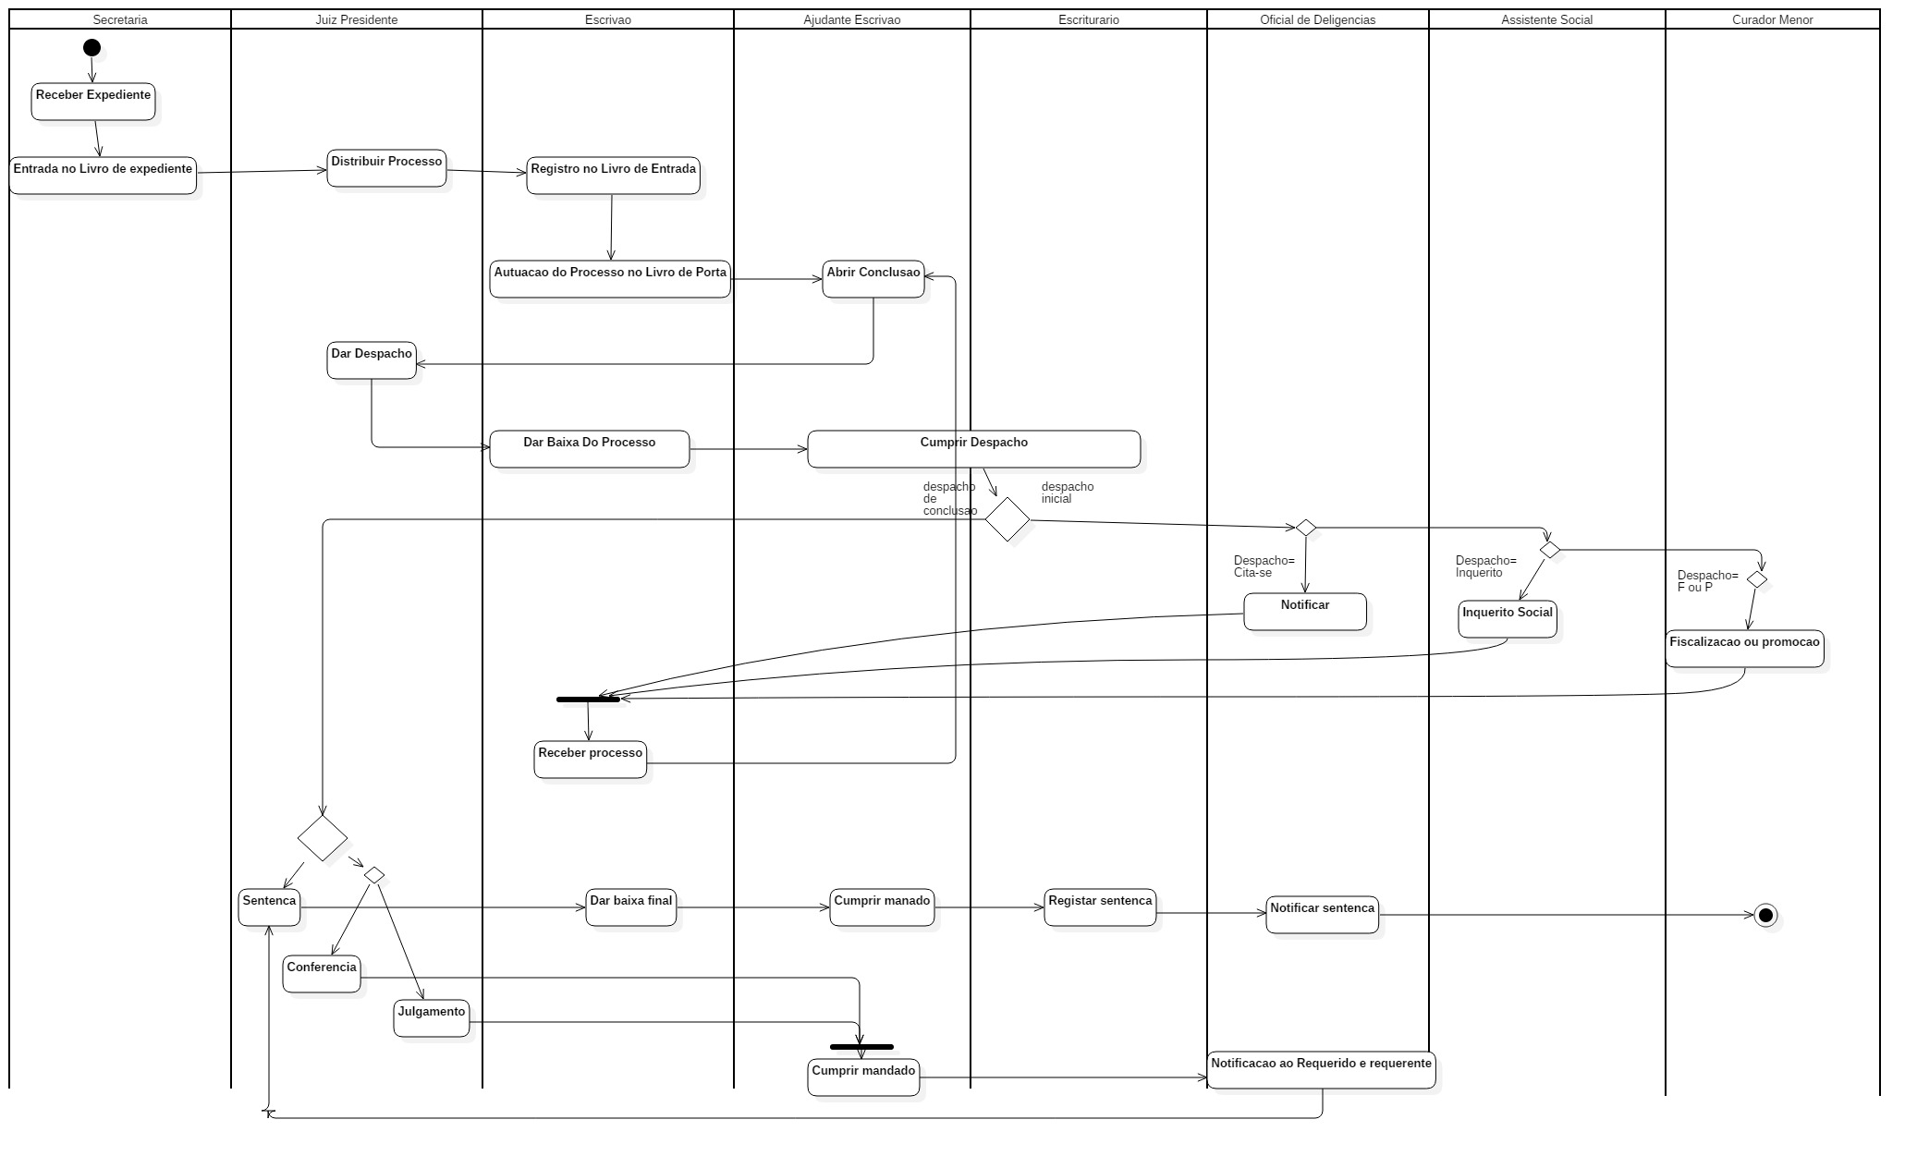Representação e definição das entidades externas dos quais o sistema ira interagir

Figura 3.Diagrama de Actividades **Fonte: Autor**

### Comportamento ou Função do Sistema (Caso de uso da solução proposta)

Após uma análise das necessidades e da Gestão de Processos judiciais o autor chegou a conclusão que a aplicação com os seguintes casos de uso poderia satisfazer o Tribunal dos Menores.

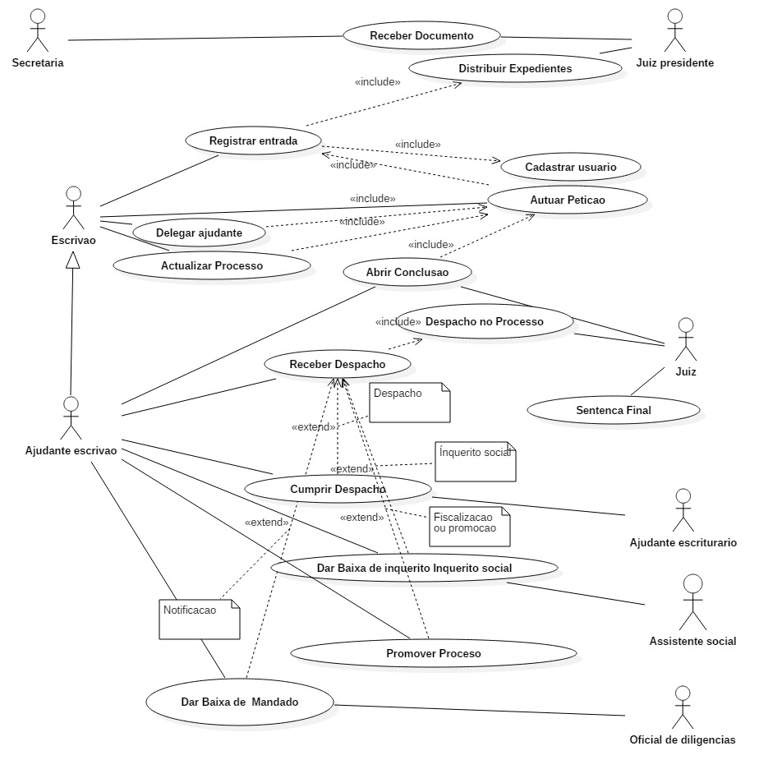

Figura 4.Diagrama de Casos de Uso **Fonte: Autor**

## Implementação ou desenvolvimento

### Diagrama de Classes

Figura 5.Diagrama de Classes **Fonte: Autor**

#### Implementação do Hibernate

Durante a implementação do hibernate o autor deparou-se com duas opções no que refere ao mapeamento objecto-tabela. O mapeamento objecto-tabela é um conceito importantíssimo quando se fala de ORM e pode dizer-se que é o núcleo dos ORM. Este mapeamento consiste em interligar a classe de objectos a uma determinada tabela da base de dados de forma que a aplicação saiba em que atributo do objecto deve ser armazenado o valor de um atributo da tabela. No hibernate existem duas formas de fazer estes mapeamentos que são: - XML Mappings – nesta forma o mapeamento é realizado através da utilização de ficheiros XML; - Annotations – nesta forma o mapeamento é realizado através da adição de anotações especiais ao código das classes que representam entidades. O autor optou em utilizar as annotations de modo a: - Reduzir o número de ficheiros XML na aplicação; - Facilitar a compreensão da relação entre objectos e tabelas da base de dados. - De forma a evitar possíveis erros que possam ocorrer caso um administrador de sistema altere o ficheiro XML de mapeamento sem alterar o código.

#### Protótipo

Após a fase de desenvolvimento o autor foi capaz de implementar a maioria dos casos de uso. Abaixo são apresentados os screenshoots.

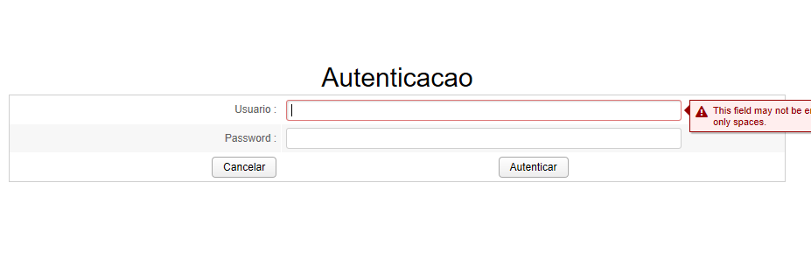

Figura 6.Tela de Autenticação. **Fonte: Autor**

Primeiro dispomos de uma tela de Autenticação no qual o controle de acesso, isto é, só utilizadores com permissões de acesso. É importante salientar que não é necessário autenticar-se para ter acesso a esta tela inicial de forma a que o publico em geral não possa ter aceso a informação restrita.

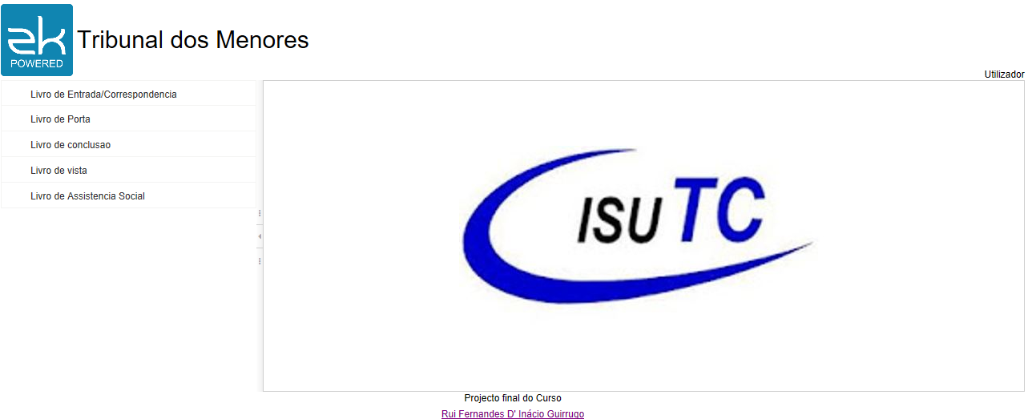

Figura 7. Menu Principal **Fonte: Autor**

Na imagem acima pode verificar o menu principal e suas funções:

* Livro de Entrada de Correspondência
* Livro de Porta
* Livro de Conclusão
* Livro de Vista
* Livro de Assistente Social
* Livro de Mandato

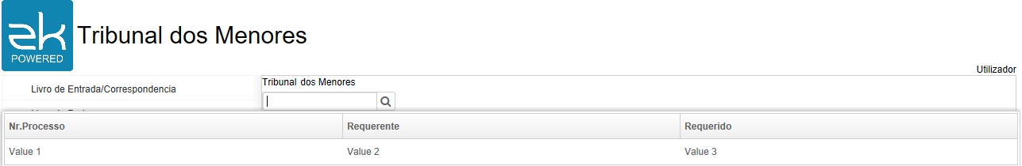

Figura 8.Tele de Pesquisa **Fonte: Autor**

Acima temos a tela de pesquisa, onde um dos objectivos do projecto é avaliado.

A pesquisa de detalhes referentes a um Processo judicial é feita nesta tela.

Pesquisa por:

* Por numero de Processo
* Pesquisa por Requerente
* Pesquisa por Requerido
* Pesquisa por keywords (Documento de Identificação, data, etc)

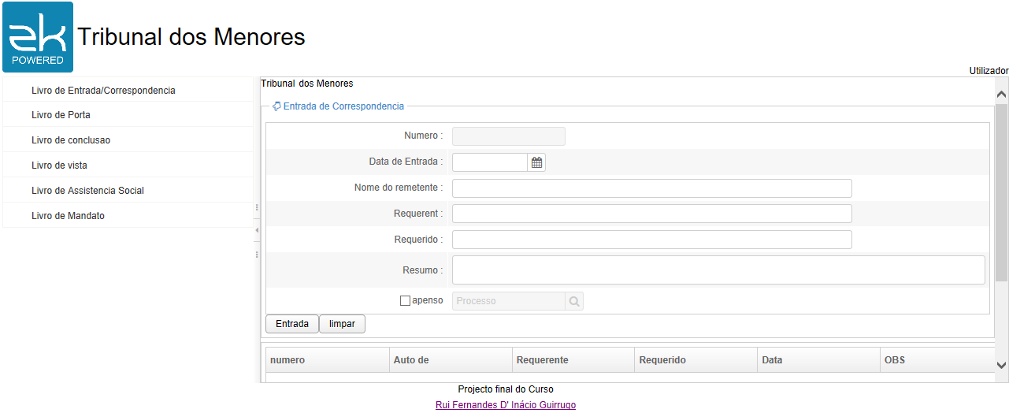

Figura 9.Tela de registro de Correspondência **Fonte: Autor**

Na tela acima temos o ponto onde é feito o registo de correspondências assim, detalhando alguns aspectos como:

* Nome do proveniente da Correspondência
* Nome do requerente
* Nome do requerido
* E Resumo do documento

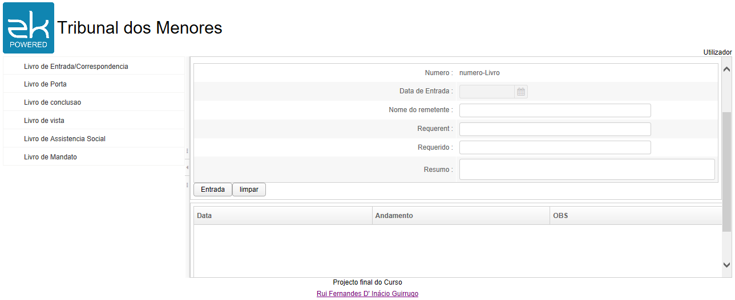

Figura 10.Tela Detalhes do processo **Fonte: Autor**

Na tela acima temos a tela de detalhes do processo, aqui são registadas todas as acções impostas sobre um processo Judicial.

* Detalhes iniciais
* Data de despacho
* Fase de despacho
* Autor de ultimo despacho

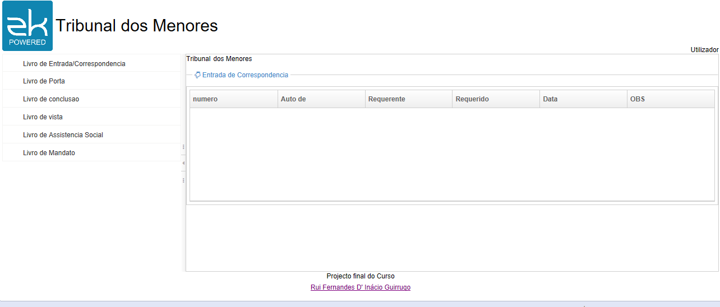

Figura 11.Tela de Listagem de Correspondências. **Fonte: Autor**

Na tela assim temos o registro de todas as entradas/ correspondências feitas no Tribunal dos Menores. O registro de todos os documentos remetidos é feito em um log auxiliar para melhorar o controle.

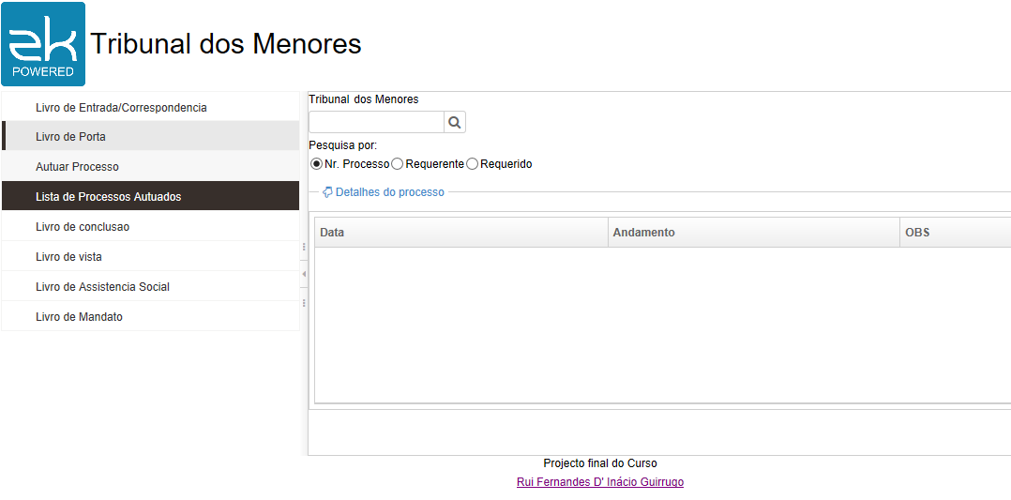

Figura 12.Tela de Listagem de Processos **Fonte: Autor**

Na tela assim temos a listagem de todos os processos Judiciais registrados no sistema, e uma secção de pesquisa.

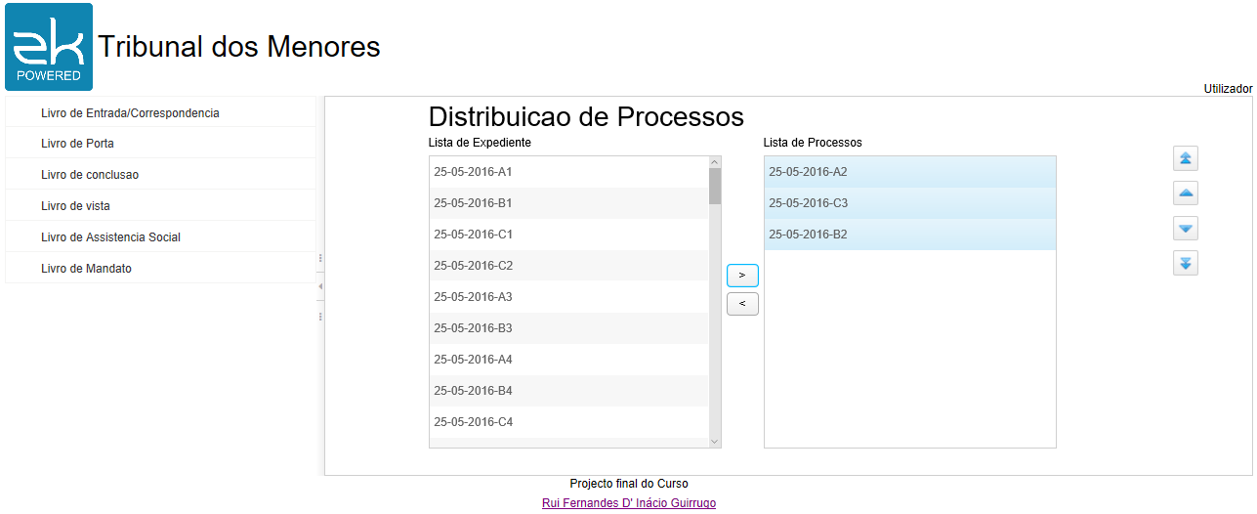

Figura 13.Tela de Distribuição de Processos **Fonte: Autor**

Acima temos a Tela de distribuição, para diferentes entidades a distribuição é feita de acordo com a entidade e o respectivo caso de uso.

**Juiz**- distribuição de petições a Secções

**Escrivão**- distribuição de Processos autuados aos respectivos ajudantes Escrivães.

**Assistente Social**- Processos recebidos e processos devolvidos

#### Custo

Tabela 8. Tabela de Custos **Fonte: Autor**

|  |  |  |  |  |  |
| --- | --- | --- | --- | --- | --- |
| 1Actividade | Tempo (Hr/homem) [A] | Recursos [B] | | | Custo |
| Humanos | Materiais | Financeiros  Mtn |
| Revisão de bibliografias | 50 | 1 | Internet, Livros | 3000 | 3000 |
| Treinamento Tecnologias | 20 | 1 | Internet, credito, computador pessoal | 35000 | 35000 |
| Entrevistas | 7 | 7 | Material de anotações | 1500 | 1500 |
| Testes da Aplicação | 20 | 7 | Licenças de aplicação, computadores servidores e computadores clientes | 84000 | 84000 |
| Codificação | 120 | 1 | Computador pessoal (Usado para codificação), computador pessoal (para testes) | 77000 | 77000 |
| Total | | | | | 200500 |

|  |  |  |  |  |  |  |  |  |  |  |  |  |  |  |  |  |
| --- | --- | --- | --- | --- | --- | --- | --- | --- | --- | --- | --- | --- | --- | --- | --- | --- |
| Actividade | Calendarização | | | | | | | | | | | | | | | |
| Sem 1 | Sem 2 | Sem 3 | Sem 4 | Sem 5 | Sem 6 | Sem 7 | Sem 8 | Sem 9 | Sem 10 | Sem 11 | Sem 12 | Sem 13 | Sem 14 | Sem 15 | Sem 16 |
| Estudo do Marco Conceitual e Marco contextual |  |  |  |  |  |  |  |  |  |  |  |  |  |  |  |  |
| Definição dos casos de uso |  |  |  |  |  |  |  |  |  |  |  |  |  |  |  |  |
| Criação de Base dados |  |  |  |  |  |  |  |  |  |  |  |  |  |  |  |  |
| Testes de implementação 1.0v |  |  |  |  |  |  |  |  |  |  |  |  |  |  |  |  |
| Estudo sobre graphical UI |  |  |  |  |  |  |  |  |  |  |  |  |  |  |  |  |
| Codificação |  |  |  |  |  |  |  |  |  |  |  |  |  |  |  |  |
| Testes de integração 1.1 |  |  |  |  |  |  |  |  |  |  |  |  |  |  |  |  |
| Correcção de código adjacente |  |  |  |  |  |  |  |  |  |  |  |  |  |  |  |  |
| Testes de implementação 1.2 |  |  |  |  |  |  |  |  |  |  |  |  |  |  |  |  |
| Entrega do primeiro rascunho ao supervisor |  |  |  |  |  |  |  |  |  |  |  |  |  |  |  |  |
| Produção do relatório |  |  |  |  |  |  |  |  |  |  |  |  |  |  |  |  |
| Entrega ao Gabinete |  |  |  |  |  |  |  |  |  |  |  |  |  |  |  |  |
| Coração de imprevistos |  |  |  |  |  |  |  |  |  |  |  |  |  |  |  |  |

Tabela 9.Cronograma do Projecto **Fonte: Autor**

# CAPÍTULO 5 - CONCLUSÕES E RECOMENDAÇÕES

## Conclusões

Em jeito de conclusão é de iterar que o projecto trouxe mais valia ao autor nos aspectos mais profissionais em termos de resultados finais em projectos de engenharia de software.

O Projecto também trouxe uma tentativa de resolução de um problema de natureza moral, a satisfação do autor na tentativa de resolução de problemas em um dos sectores públicos com menos atenção. Sendo assim uma entidade frágil como o Tribunal dos Menores.

A implementação do Hibernate e ZK Framework tornaram-se as actividades mais desafiantes ao autor pois exigia estudo profundo no conhecimento de novas Frameworks.

Com HEDL como uma das ferramentas principais de programação neste Projecto, pode ser adquirir uma licença gratuita da DevBoost para todos os estudantes e colaboradores do ISUTC, sendo ela uma ferramenta de custo de €288.

E assim e de desejar que com o desenvolvimento desta aplicação haja a oportunidade de por o projecto em produção.

## Recomendações

Recomenda-se que tribunal dos menores a cidade de Maputo:

— Passe de um processo de revisão de políticas nos aspectos de gestão de processos judiciais, E nela implementasse métodos mais actualizados para a gestão do mesmo.

— Passasse por um processo de reeducação a todos os colaboradores nos aspectos relacionados com o manuseamento de sistemas informáticos e de equipamento electrónico para melhor atingir a produtividade de cada sector Jurídico

— Implementasse um sistema mais seguro e menos arcaico para a transmissão de documentos com outros Tribunais.

# REFERÊNCIAS BIBLIOGRÁFICAS

A. L Mülbert, e N. M. Ayres. 2005. *Fundamentos para Sistemas de Informação 2 ed.* Santa Catarina: Palhoça UnisulVirtual.

Beck, K. 1999. *Programação Extrema Explicada.* Bookman.

Caelum. 2009. *APOSTILA LABORATÓRIO JAVA COM TESTES, XML E DESIGN PATTERNS.* Acedido em 20 de 06 de 2015. http://www.caelum.com.br/apostila-java-testes-xml-design-patterns/interfaces-graficas-com-swing/#5-3-look-and-feel.

Conselho Nacional de Arquivos - CONARQ. 2010. “Conselho Nacional de Arquivos.” *www.conarq.arquivonacional.gov.br.* 04. Acedido em 22 de 11 de 2015. http://www.conarq.arquivonacional.gov.br/media/publicacoes/recomenda/recomendaes\_para\_digitalizao.pdf.

Gama, Marcus. s.d. *Capítulo 2. Fundamentos do UML.* Acedido em 22 de 11 de 2015. https://docs.kde.org/trunk4/pt\_BR/kdesdk/umbrello/uml-basics.html.

Jorge, Mário Rui Gomes e Joaquim. 1994. “Capítulo 7. Prototyping for Tiny Fingers.” *http://www.di.ubi.pt.* 04. Acedido em 22 de 11 de 2015. http://www.di.ubi.pt/~agomes/ihc/teoricas/07-cap.pdf.

M. Schwaber, K. and Beedle,. 2002. *Agile Software Development with Scrum.* New Jersey: Prentice-Hall.

Odell, J. Martin & J. 1995. *Análise e Projeto Orientados a Objeto.* São Paulo: Makron Books.

Pressman, Roger S. 2005. “Software engineering: a practitioner's approach.” *books.google.com.* http://books.google.com/books?hl=en&lr=&id=bL7QZHtWvaUC&oi=fnd&pg=PR27&dq=pressman+software+1995&ots=O6wccQsK9l&sig=LAlR4xjKzJQ-6snNfGptiV8Mrnk.

Royce, W.W. 1970. *Managing the development of large software systems: concepts and techniques.* Westcon, Los Angeles, CA.: IEEE .

Sampaio. 2007. *dsc.ufcg.* 1. Acedido em 18 de 10 de 2015. http://www.dsc.ufcg.edu.br/~sampaio/cursos/2007.1/Graduacao/SI-II/Uml/diagramas/usecases/usecases.htm.

Sara M. 2007. *Sistemas de Gestão de Base de Dados.* 26 de 11. Acedido em 17 de 06 de 2015. http://www.notapositiva.com/trab\_estudantes/trab\_estudantes/tic/tic\_trabalhos/sistgestbd.htm.

# BIBLIOGRAFIA

1. A. L Mülbert, e N. M. Ayres. 2005. *Fundamentos para Sistemas de Informação 2 ed.* Santa Catarina: Palhoça UnisulVirtual.
2. Beck, K. 1999. *Programação Extrema Explicada.* Bookman.
3. Caelum. 2009. *APOSTILA LABORATÓRIO JAVA COM TESTES, XML E DESIGN PATTERNS.* Accessed 06 20, 2015. http://www.caelum.com.br/apostila-java-testes-xml-design-patterns/interfaces-graficas-com-swing/#5-3-look-and-feel.
4. Conselho Nacional de Arquivos - CONARQ. 2010. "Conselho Nacional de Arquivos." *www.conarq.arquivonacional.gov.br.* 04. Accessed 11 22, 2015. http://www.conarq.arquivonacional.gov.br/media/publicacoes/recomenda/recomendaes\_para\_digitalizao.pdf.
5. Gama, Marcus. n.d. *Capítulo 2. Fundamentos do UML.* Accessed 11 22, 2015. https://docs.kde.org/trunk4/pt\_BR/kdesdk/umbrello/uml-basics.html.
6. Jorge, Mário Rui Gomes e Joaquim. 1994. "Capítulo 7. Prototyping for Tiny Fingers." *http://www.di.ubi.pt.* 04. Accessed 11 22, 2015. http://www.di.ubi.pt/~agomes/ihc/teoricas/07-cap.pdf.
7. M. Schwaber, K. and Beedle,. 2002. *Agile Software Development with Scrum.* New Jersey: Prentice-Hall.
8. Odell, J. Martin & J. 1995. *Análise e Projeto Orientados a Objeto.* São Paulo: Makron Books.
9. Pressman, Roger S. 2005. "Software engineering: a practitioner's approach." *books.google.com.* http://books.google.com/books?hl=en&lr=&id=bL7QZHtWvaUC&oi=fnd&pg=PR27&dq=pressman+software+1995&ots=O6wccQsK9l&sig=LAlR4xjKzJQ-6snNfGptiV8Mrnk.
10. Royce, W.W. 1970. *Managing the development of large software systems: concepts and techniques.* Westcon, Los Angeles, CA.: IEEE .
11. Sampaio. 2007. *dsc.ufcg.* 1. Accessed 10 18, 2015. http://www.dsc.ufcg.edu.br/~sampaio/cursos/2007.1/Graduacao/SI-II/Uml/diagramas/usecases/usecases.htm.
12. Sara M. 2007. *Sistemas de Gestão de Base de Dados.* 11 26. Accessed 06 17, 2015. http://www.notapositiva.com/trab\_estudantes/trab\_estudantes/tic/tic\_trabalhos/sistgestbd.htm.

# ANEXOS

Encontre exemplos abaixo, de observações feitas durante a fase de investigação no caso de estudo.

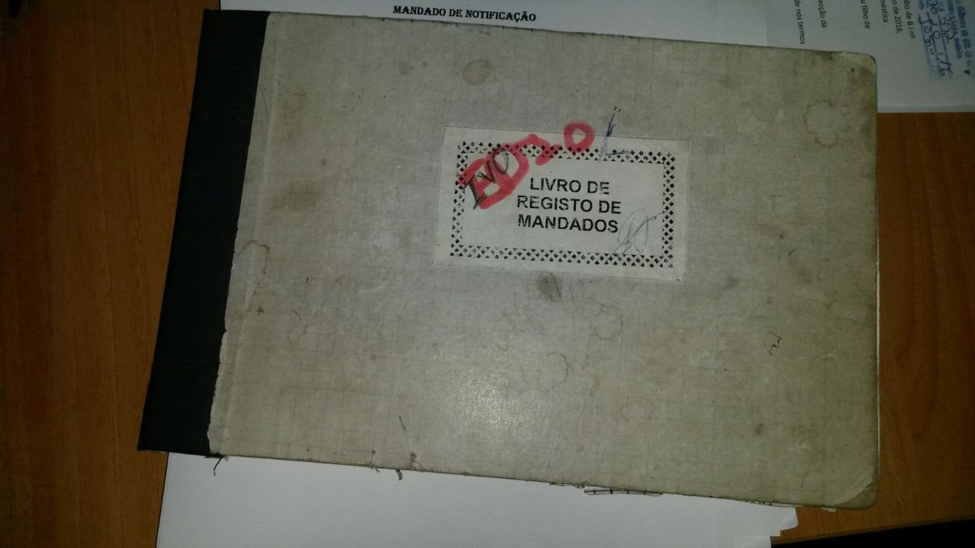

Figura 14. Anexo: Fotografia livro de Mandato Depreciado

:

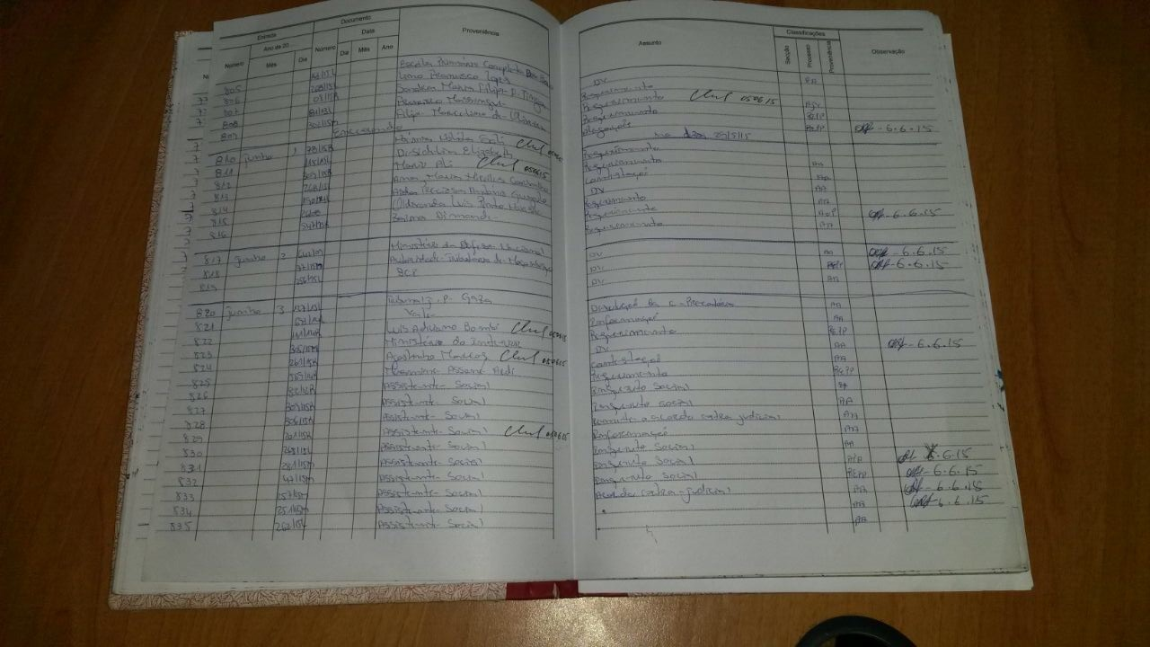

Figura 15.Erros de Registro no Livro de Entrada

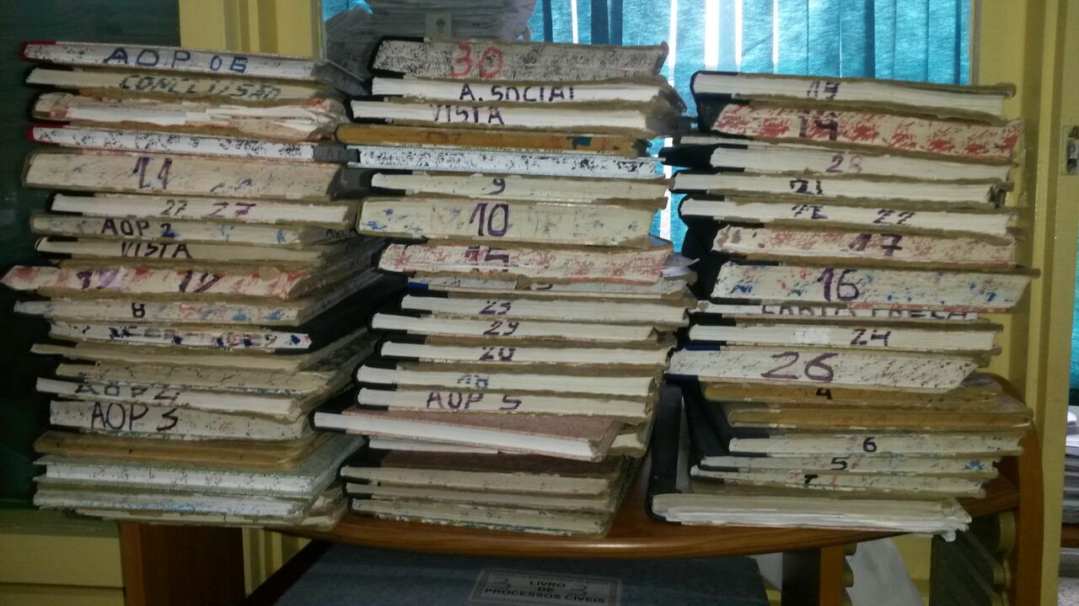

Figura 16.Local de Armazenamento do Livros

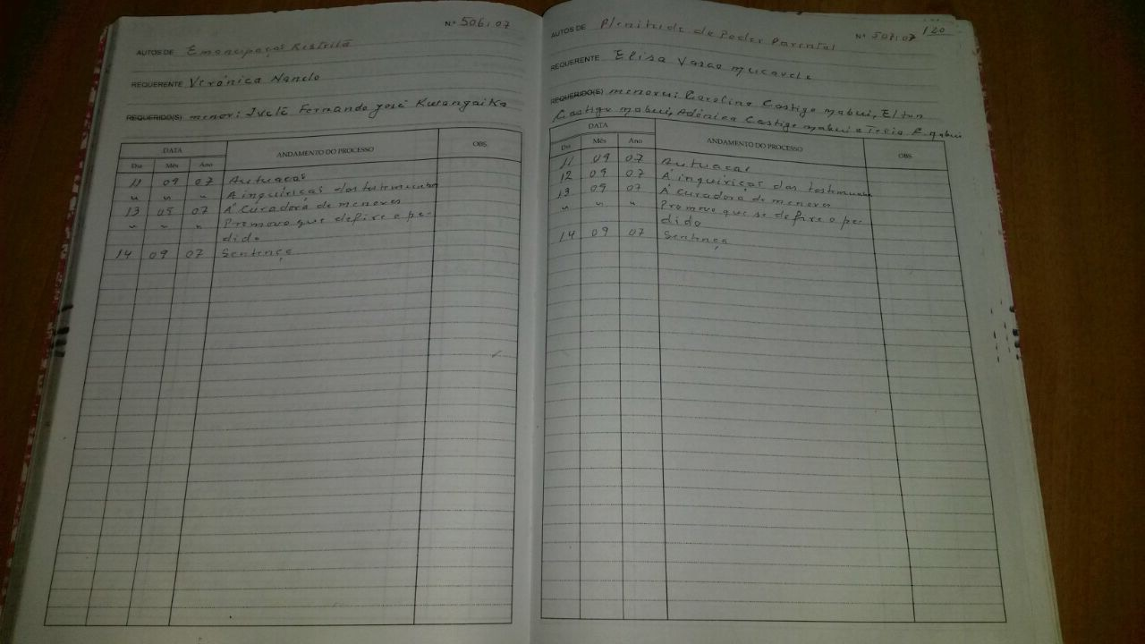

Figura 17.Livro de Porta, exemplo de caligrafia ilegível

# Anexo 2

## Manual de Instalação da aplicação

O presente documento tem como função descrever resumidamente os passos necessários para a instalação e configuração da aplicação. Este manual é direccionado a administradores de sistemas que tenham experiência básica em MySQL e aplicações J2EE

2. Passos da instalação

2.1 Instalação e configuração inicial do sistema

O primeiro passo é preparar a máquina que deverá hospedar a aplicação esta máquina pode ser física ou virtual, mas aconselha-se que ela tenha os seguintes requisitos mínimos:

* Processador single-core com 2.4 GHz
* 2GB de memória
* 80 GB de espaço em disco.

Instale o Sistema Operativo na máquina e faça as configurações de rede necessárias de forma que a máquina tenha conexão os clientes. Quanto ao sistema Operativo como preferência aconselha-la o uso do Ubuntu na distribuição 10.04, no entanto a aplicação é também compatível com as versões 8.04-12.04 do Ubuntu, Windows XP, Windows 7 ou superior.

Instale o JRE (Java Runtime Environment) e configure correctamente as variáveis de ambiente. É importante que seja usada a versão 1.7 para evitar incompatibilidades.

## Instalação do Mysql

Primeiramente acede o site oficial do MySQL, através do seguinte link:

<http://www.mysql.com/>

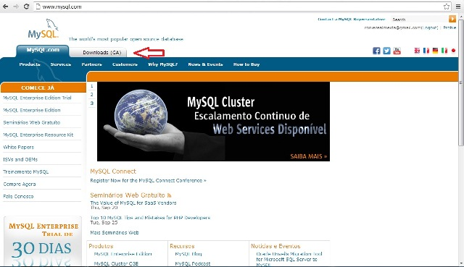

**Figura 1:** Site oficial do MySQL

Após o acesso a página, clique na aba DOWNLOADS(GA), para ter acesso a uma outra página, como mostra a figura 2:

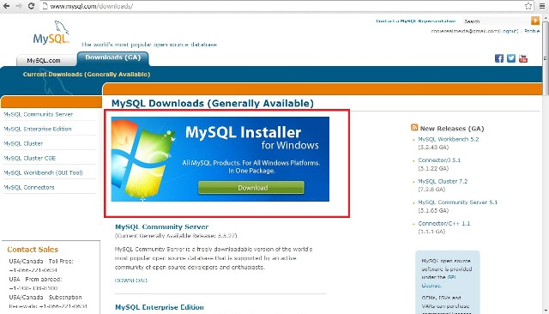

**Figura 2:** Site oficial do MySQL mostrando a opção de download

Clique no botão DOWNLOAD, como está sendo mostrado na figura 2, em seguida aguarde será redireccionado para outro passo, como mostra a figura 3:

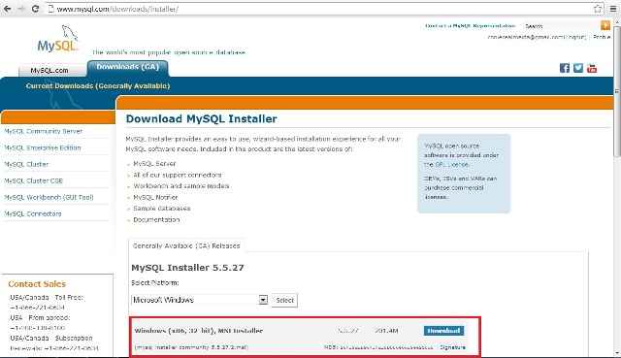

**Figura 3:** Site oficial do MySQL mostrando o botão de download

Após o clique no botão DOWNLOAD mostrado na figura 3, aparecerá uma nova janela, caso não tenha se cadastrado no site do MySQL não será possível fazer o download do mesmo, veja na figura 4 a janela que aparecerá em seguida:

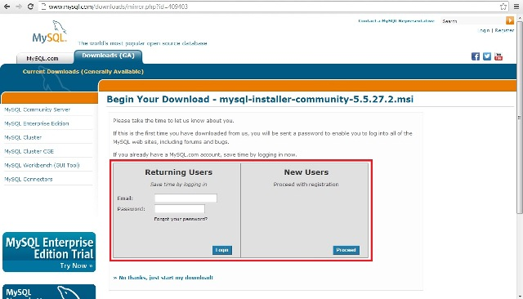

**Figura 4:** Site oficial do MySQL, fazer login ou cadastro

Como mostrado na figura 4, a primeira opção (esquerda) é para quem já é cadastrado no site, a segunda opção (direita) é para fazer um novo cadastro. Não se preocupem o processo é rápido e fácil, basta clicar em PROCEED e uma nova janela surgirá, no caso apresentado na figura 5:

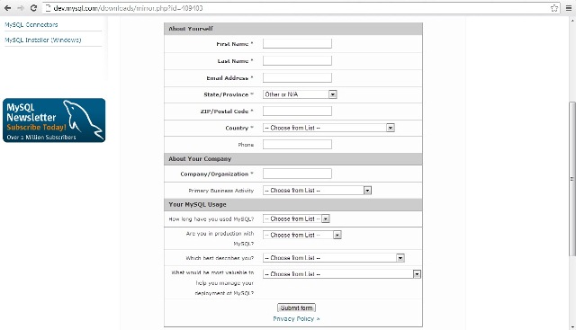

**Figura 5:** Site oficial do MySQL, cadastro de novos usuários

Depois deste processo faça o download, geralmente, dependendo da sua conexão com a internet pode demorar alguns minutos.

Depois de baixar o arquivo de instalação do MySQL, vamos iniciar o processo de instalação. Dê um duplo clique no arquivo, e aparecerá uma nova janela, como mostra a figura 6:

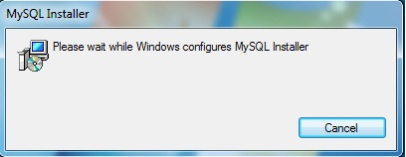

**Figura 6:** Windows Configurando o MySQL Installer

O processo acima dependendo da configuração do seu computador pode demorar alguns minutos, e aparecerá sempre uma janela muito comum no Windows 7 e Windows Vista, sempre permita a execução dos arquivos na nossa instalação.

Finalmente chegamos a tela de boas vindas da instalação do MySQL, apresentada na figura 7:

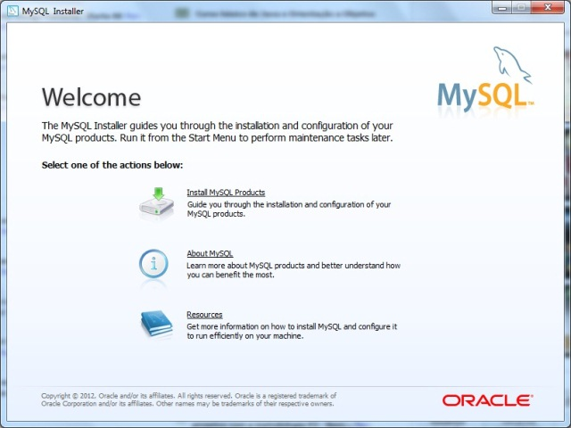

**Figura 7:** Janela de boas vindas da instalação do MySQL

Sobre a figura 7, temos três opções, sendo que uma delas é para instalação, vamos seguir adiante clicando em INSTALL MYSQL PRODUCTS, aparecerá a tela de acordo de licença do produto, apresentada na figura 8:

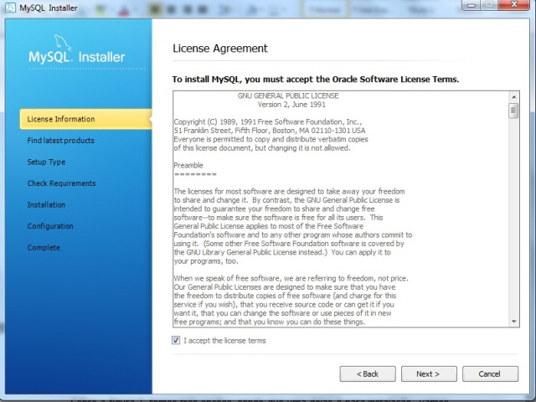

**Figura 8:** Janela de acordo de licença do produto

Sobre a janela acima, clique em I ACCEPT THE LICENCE TERMS e clique em NEXT, e a janela para actualizar ou encontrar produtos recentes aparecerá, como mostra a figura 9:

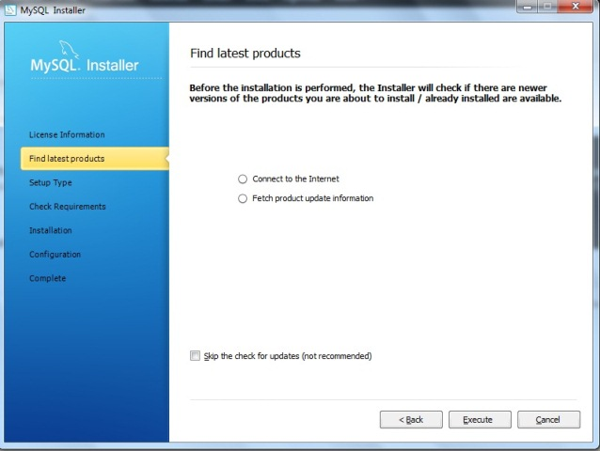

**Figura 9:** Janela para actualizar encontrar os produtos mais recentes

Na figura 9, temos as seguintes opções:

* Conectar a internet;
* Buscar informações de actualização de produto.

Estas duas opções servem para o momento da instalação, o próprio instalador do MySQL verifica se há versões mais recentes do produto, caso não ache necessário esta opção, simplesmente marque SKIP THE CHECK FOR UPDATES, ou se preferir, clique no botão EXECUTE.

Após clicar no botão EXECUTE aparecerá uma nova janela, com essa devemos ter um certo cuidado, veja na figura 10:

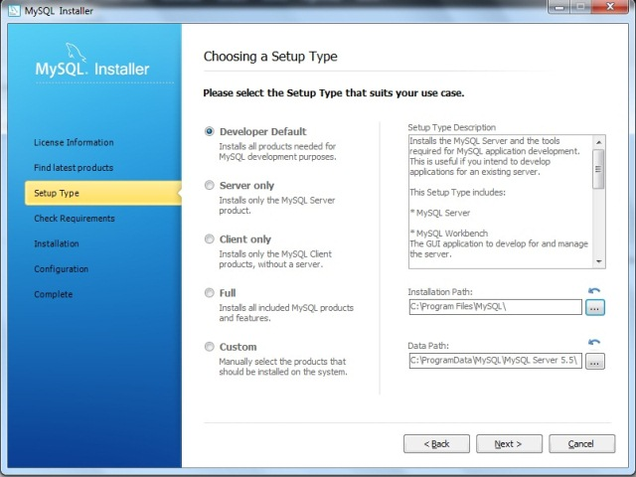

**Figura 10:** Janela de escolha do tipo de instalação

Na janela acima temos várias opções, neste caso, isso vai depender de cada profissional e para que ele vai usar o MySQL. Note que no lado esquerdo o aplicativo nos dá informações bem detalhadas do que será instalado. Após a sua escolha, marque a opção de sua escolha e clique em NEXT.

Depois deste processo, uma nova janela surgirá, veja na figura 11:

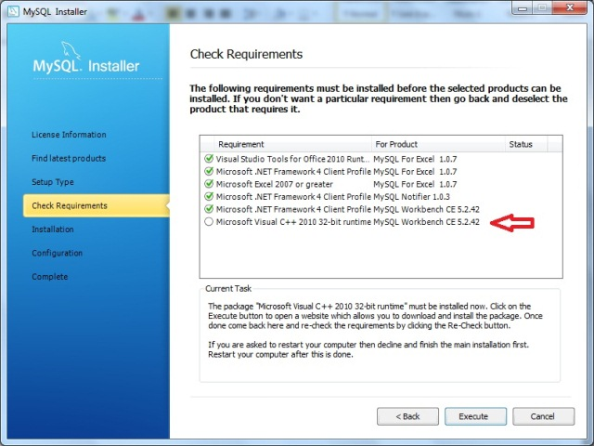

**Figura 11:** Janela para verificar os requisitos

Note que na figura 11, existe um componente detectado que não está instalado no seu computador, mas não há problema, clique em EXECUTE que o próprio assistente vai baixá-lo para você, como mostra a figura 12:

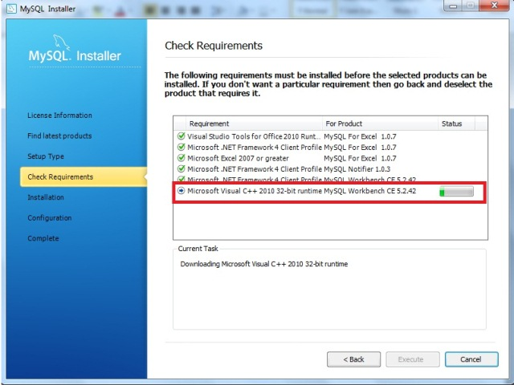

**Figura 12:** Janela para verificar os requisitos, baixando um aplicativo

Em seguida, após baixar o aplicativo que seria necessário para dar continuidade ao processo, veja mesma a janela como deverá ficar, na figura 13:

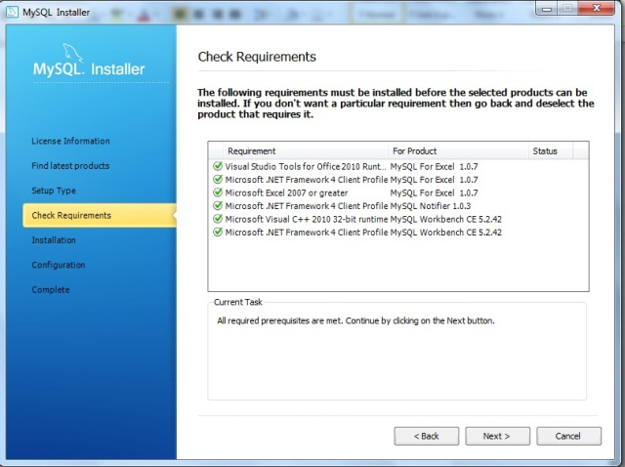

**Figura 13:** Janela para verificar os requisitos, sem pendências

Após este processo, clique em NEXT para dar continuidade, a próxima janela mostrará tudo que será instalado, isso vai depender de quais opções você escolheu no processo mostrado na figura 10. Veja o resultado na figura 14:

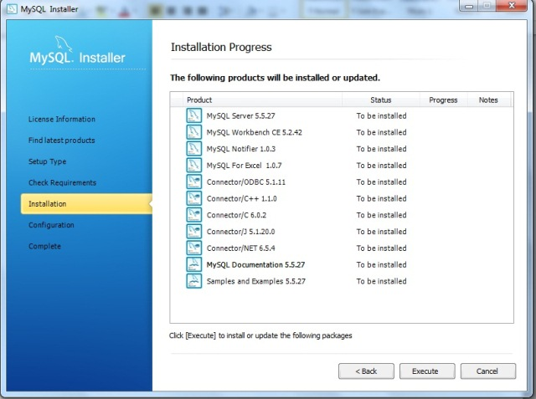

**Figura 14:** Janela do assistente mostrando tudo que será instalado

Após este passo clique em EXECUTE, e veja na figura 15 o processo que irá ocorrer com cada uma das opções a serem instaladas.

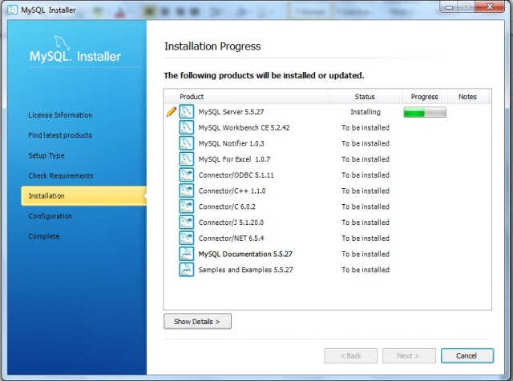

**Figura 15:** Processo de instalação

Após o termino deste processo, o botão NEXT ficará habilitado, clique nele e continue até a próxima janela CONFIGURATION OVERVIEW (visão geral da configuração), apresentada na figura 16:

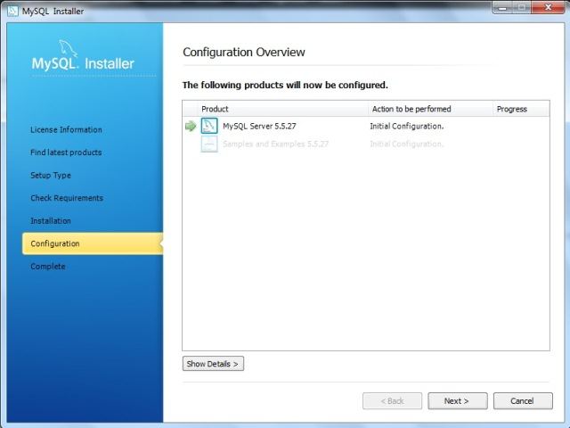

**Figura 16:** Janela CONFIGURATION OVERVIEW

Clique em NEXT para dar continuidade ao processo, em seguida aparecerá mais uma janela, como mostra a figura 17:

<p>

<p><strong>Figura 17:</strong>Configuração do MySQL</p>




<p>Na configuração do MySQL, podemos mudar a porta utilizada e o tipo de configuração do servidor: Developer Machine, Server Machine e Dedicated Machine, para o nosso caso, vamos deixar do jeito que está, clique em NEXT para irmos ao próximo passo.</p><p>Após clicar em NEXT, aparecerá uma janela para inserir uma senha para o administrador, como demonstrado na figura 18:</p><img class='imagem_artigo' src=

**Figura 17.** Configuração do MySQL.

Na configuração do MySQL, podemos mudar a porta utilizada e o tipo de configuração do servidor: Developer Machine, Server Machine e Dedicated Machine, para o nosso caso, vamos deixar do jeito que está, clique em NEXT para irmos ao próximo passo. Após clicar em NEXT, aparecerá uma janela para inserir uma senha para o administrador, como demonstrado na **Figura 18**:

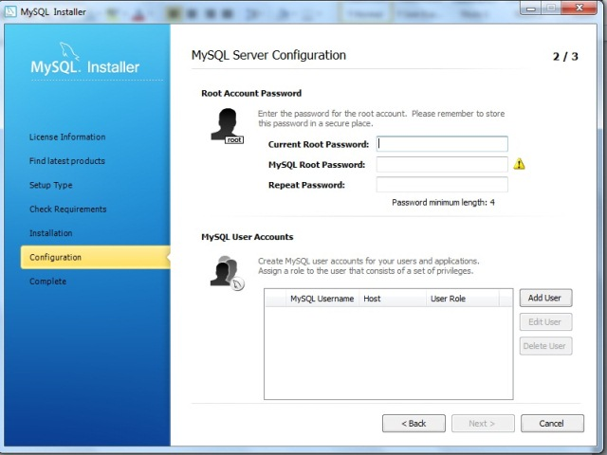

**Figura 18:** Definindo a senha do administrador

Após definir a senha do administrador clique em NEXT, novamente aparecerá uma nova janela, veja na figura 19:

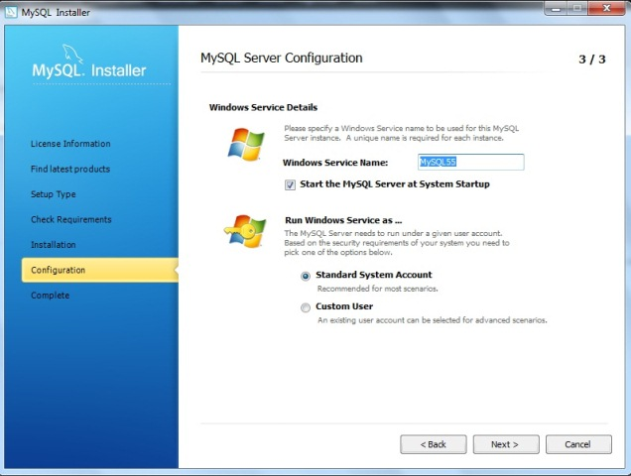

**Figura 19:** Configurando o servidor

Na figura acima tem o WINDOWS SERVICE NAME, a opção de inicializar o MySQL com o sistema operacional e por último executar como conta do sistema padrão ou usuário personalizado. Caso deseje, desmarque a opção de inicializar o MySQL, já as outras configurações, deixe como está, clique em NEXT para o próximo passo, como mostra a figura 20:

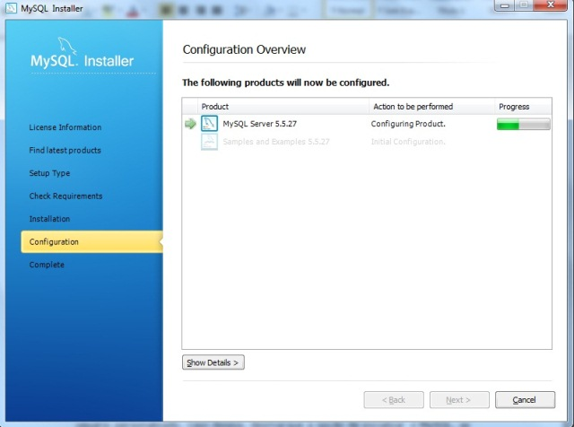

**Figura 20:** Configurando o servidor

Apos o término, clique em NEXT para seguir para o próximo passo, continuando a configuração do servidor, como apresentada na figura 21:

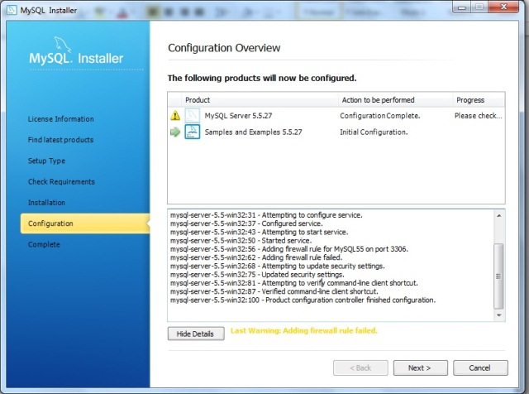

**Figura 21:** Configurando o servidor

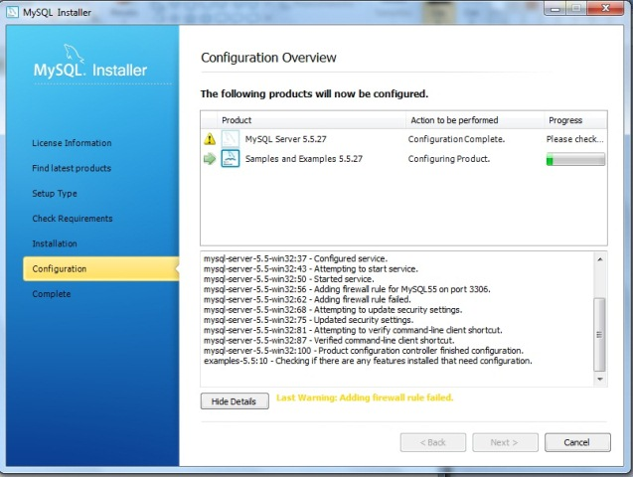

**Figura 22:** Continuação da configuração do servidor

Após este processo aparecerá uma janela informando a finalização do processo de instalação do MySQL, clique em finish e pronto.

Agora vamos visualizar o novo MySQL. Clique no botão INICIAR, TODOS OS PROGRAMAS, MYSQL, MYSQL WORKBENCH 5.2. CE, aparecerão as seguintes janelas em sequência, como mostram as figuras 23 e 24:

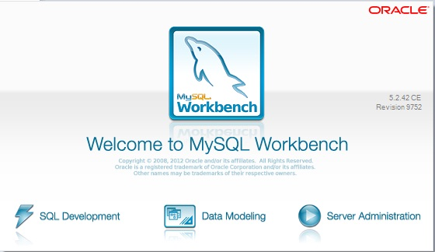

**Figura 23:** Janela de boas vindas do MySQL

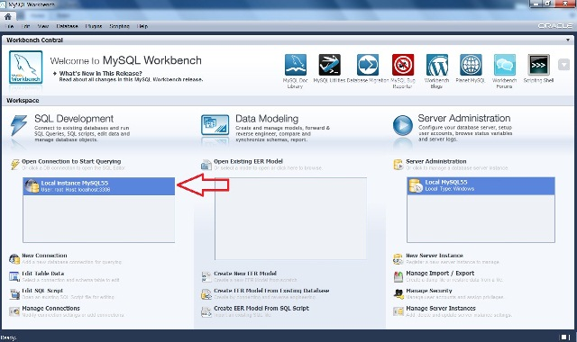

**Figura 24:** Ferramenta do MySQL em execução

Para entrarmos na ferramenta, clique duas vezes em LOCALINSTANCE MYSQL55, em seguida aparecerá uma pequena tela com login e senha, vista na figura 25:

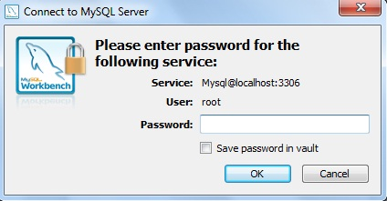

**Figura 25:** Janela de login para acesso ao MySQL

Entre com a senha informada na instalação e clique em OK, pronto, finalmente veremos um novo visual do MySQL, como mostra a figura 26:

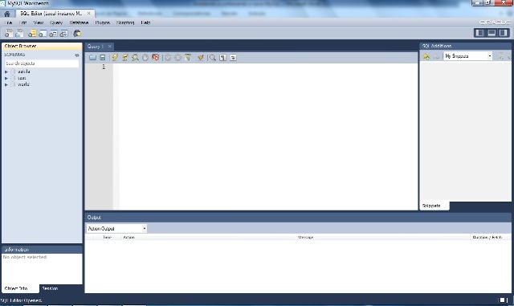

**Figura 26:** Janela de desenvolvimento do MySQL

Com isso finalizamos a instalação desse SGBD que agora está pronto para uso. Espero que as informações aqui apresentadas possam ser úteis para quem usa ou pretende usar essa nova versão do [MySQL](http://www.devmedia.com.br/curso/mysql-completo/281)

Aceda ao MySQL E execute os comandos abaixo para criar a base de dados, carregar os dados nela e criar um utilizador para aceder a base de dados:

Create database pfc; use pfc; source

<Disco>: \ pfc.war\data\_base\dump\pfc\_full.sql

grant all privileges on pfc.\* to username@localhost identified by ‘password’;

## Instalação do Tomcat

A instalação será demonstrada na versão 7 do Tomcat, onde se tem o auxílio do instalador. Aceda link abaixo para download do programa:

<http://tomcat.apache.org/download-70.cgi>

Ao aceder o link acima será apresentada a imagem da figura 1. Para baixar é necessário escolher a versão do instalador, nesse caso escolher o que está destacado na imagem.

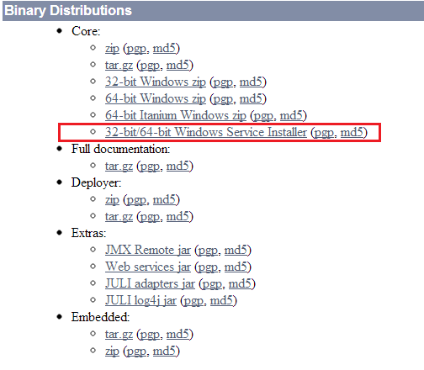

**Figura 1:** Download da versão do Tomcat

Após baixar o arquivo, execute-o e prossiga com os passos mostrados nas imagens abaixo:

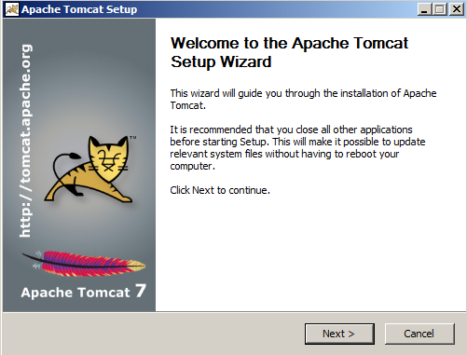

**Figura 2:** Tela inicial da instalação do Tomcat

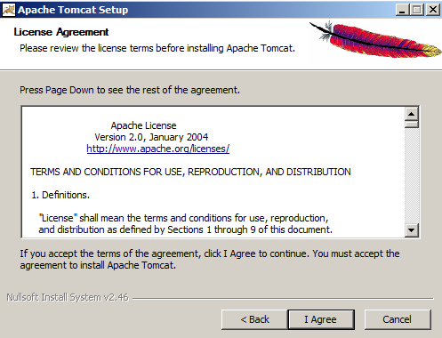

**Figura 3:** Tela de acordo

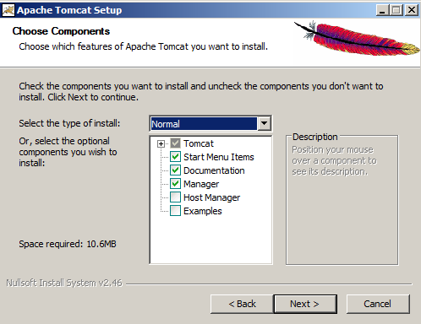

**Figura 4:** Tipo de instalação

Na figura 5, não será preciso mudar nenhuma configuração, apenas basta inserir uma credencial nos campos “Username” e “Password”, geralmente o padrão usado é a palavra “admin” para os dois campos. Essa credencial depois será usada quando for acedido o “localhost” do Tomcat para efectuar os deploys das aplicações.

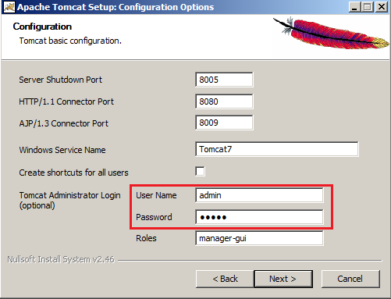

**Figura 5:** Configurações do Tomcat

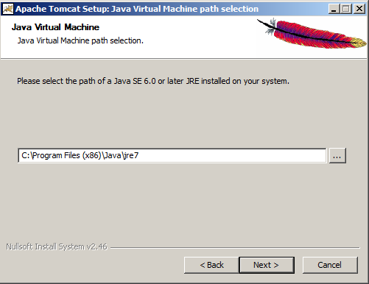

**Figura 6:** Localização do Java

Quando for realizar a escolha da instalação do Tomcat, sempre insira em uma pasta dentro do disco local (C:), pois às vezes o Windows não pode iniciar direito os serviços do servidor por falta de privilégios de acesso na pasta.

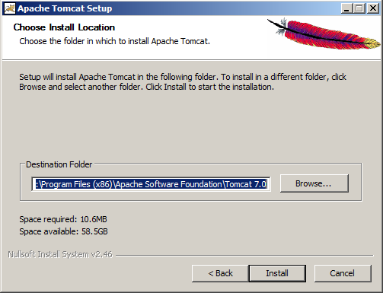

**Figura 7:** Local da instalação do Tomcat

## Usando o Manager do Tomcat

O manager do Tomcat é um aplicativo que possibilita gerenciar as aplicações instaladas, sendo possível acede-lo pelo endereço do localhost (http://localhost:8080).

Após realizado esse tipo de instalação do Tomcat, é preciso aceder os serviços do Windows para realizar a inicialização dos serviços. Portanto aceda o menu “Start” e digite “services.msc” como mostrado na figura 8.

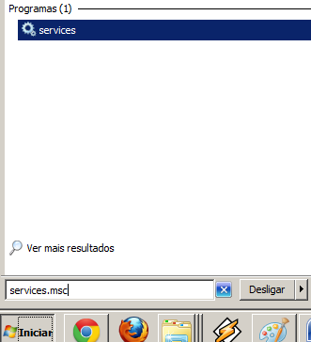

**Figura 8:** Comando para aceder os serviços do Windows

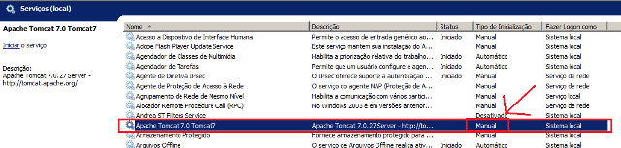

**Figura 9:** Lista dos serviços do Windows

Após aceder os serviços do Windows é preciso inicializar o serviço do Tomcat, clicando duas vezes na linha exibida na imagem da figura 10 e clicar no botão “Iniciar” da figura 11.

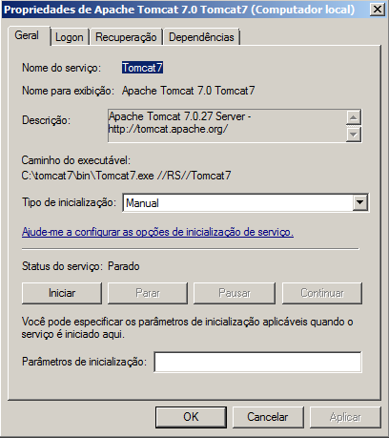

**Figura 10:** Propriedades do serviço do Tomcat no Windows

Copie o ficheiro *Pfc.war* para o directório TOMCAT\_HOME/webapps.

Ao conseguir inicializar o serviço do Tomcat, aceda o endereço http://localhost:8080/Pfc através de qualquer navegadoR